UPAYA GURU PENDIDIKAN AGAMA ISLAM DALAM MENERAPKAN KURIKULUM MERDEKA UNTUK MENINGKATKAN MINAT BELAJAR SISWA DI SMP NEGERI 3 TUALANG

SKRIPSI
Diajukan sebagai syarat untuk memperoleh gelar Sarjana Pendidikan (S.Pd.)
pada Program Studi Pendidikan Agama Islam Fakultas Tarbiyah dan Keguruan
Institut Agama Islam Diniyyah Pekanbaru



Oleh:
NANI SUMARNI
NIRM: 1216.21.3017

PROGRAM STUDI PENDIDIKAN AGAMA ISLAM
FAKULTAS TARBIYAH DAN KEGURUAN
INSTITUT AGAMA ISLAM DINIYYAH
PEKANBARU
2025 M / 1447 H

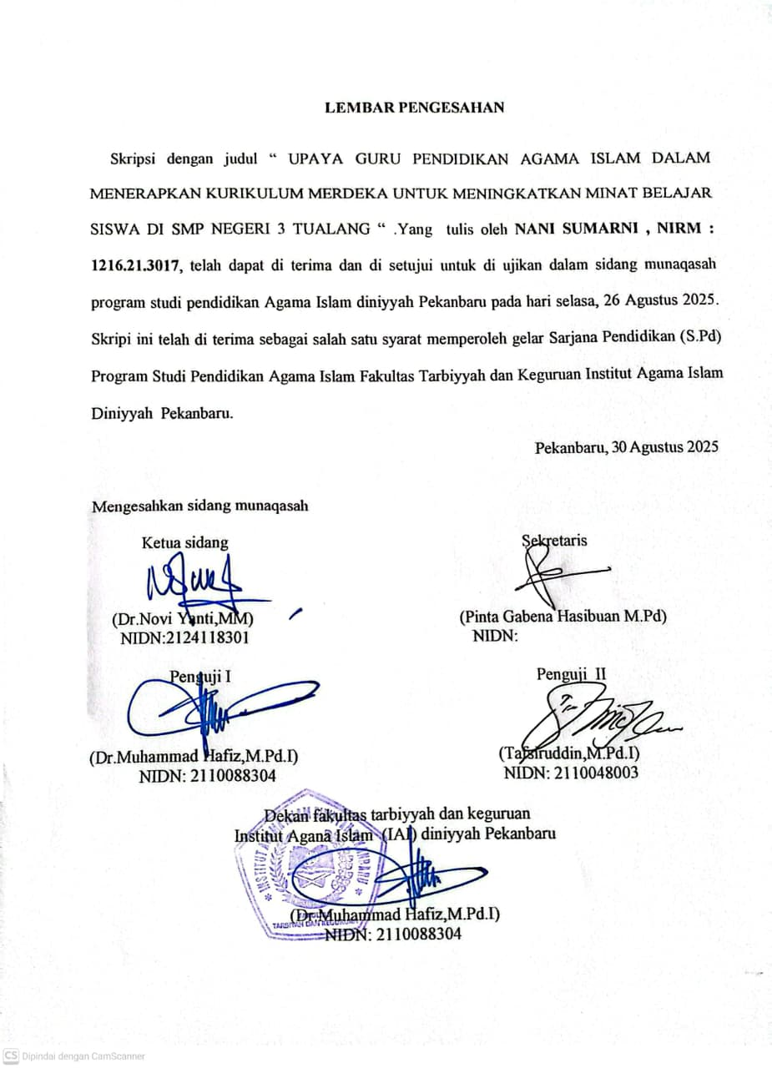

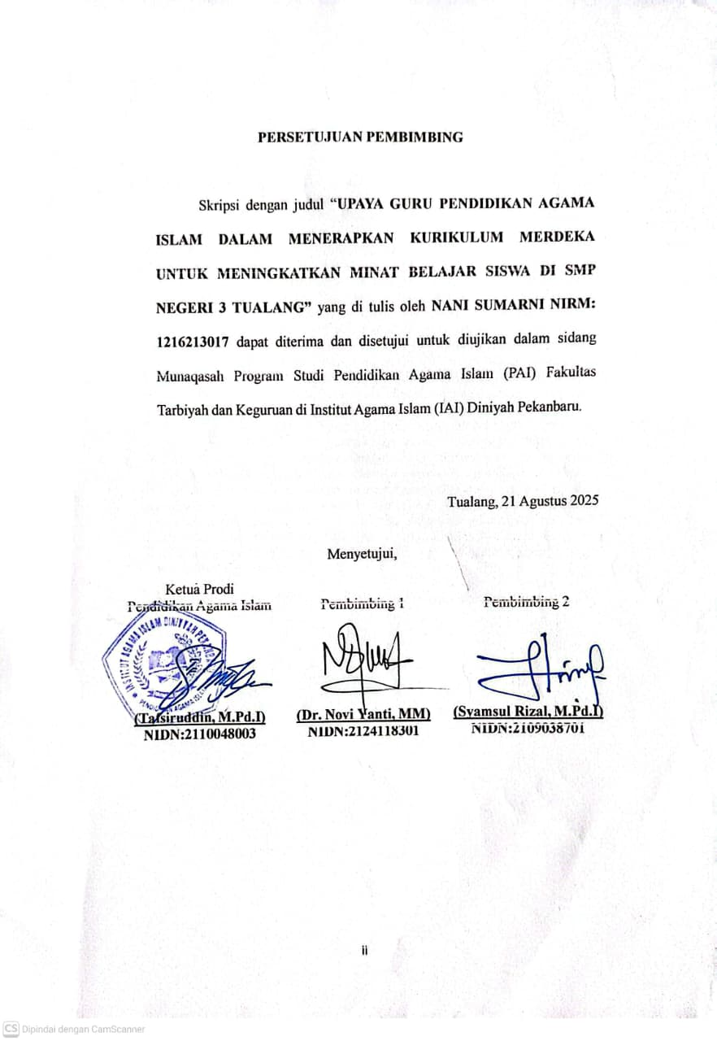

ABSTRAK

NANI SUMARNI: Upaya Guru Pendidikan Agama Islam Dalam Menerapkan Kurikulum Merdeka Untuk Meningkatkan Minat Belajar Siswa Di SMP Negeri 3 Tualang.
Penelitian ini dilatarbelakangi oleh tuntutan penerapan Kurikulum Merdeka yang menekankan kemandirian, kreativitas, serta partisipasi aktif siswa dalam proses pembelajaran. Guru Pendidikan Agama Islam (PAI) memiliki peran penting dalam mengimplementasikan kurikulum tersebut agar dapat meningkatkan minat belajar siswa. Tujuan penelitian ini adalah untuk mendeskripsikan upaya guru PAI dalam menerapkan Kurikulum Merdeka serta menganalisis pengaruhnya terhadap minat belajar siswa di SMP Negeri 3 Tualang. Jenis penelitian ini menggunakan pendekatan kualitatif dengan metode deskriptif. Subjek penelitian adalah guru PAI dan siswa kelas VII dan VIII SMP Negeri 3 Tualang. Data dikumpulkan melalui wawancara, observasi, dan dokumentasi, kemudian dianalisis dengan teknik reduksi data, penyajian data, dan penarikan kesimpulan.
Hasil penelitian menunjukkan bahwa guru PAI melakukan beberapa upaya dalam penerapan Kurikulum Merdeka seperti menggunakan media digital, tutor sebaya, pembelajaran yang joyful dan meaningfull dalam meningkatkan minat belajar siswa. Di buktikan dengan hasil observasi dan wawancara serta dokumentasi yang peneliti lakukan selama penelitian ini berlangsung. Penerapan strategi tersebut terbukti dapat meningkatkan minat belajar siswa, terlihat dari meningkatnya keaktifan, antusiasme, dan motivasi mereka dalam mengikuti pelajaran PAI. Dengan demikian, dapat disimpulkan bahwa upaya guru PAI dalam menerapkan Kurikulum Merdeka berkontribusi positif terhadap peningkatan minat belajar siswa di SMP Negeri 3 Tualang.

Kata Kunci: Guru Pendidikan Agama Islam, Kurikulum Merdeka, Minat Belajar

ABSTRACT
NANI SUMARNI: The Efforts of Islamic Religious Education Teachers in Implementing the Independent Curriculum to Increase Students’ Learning Interest at SMP Negeri 3 Tualang.
This research is motivated by the demands of implementing the Independent Curriculum, which emphasizes student independence, creativity, and active participation in the learning process. Islamic Education (PAI) teachers play an essential role in applying this curriculum to improve students’ learning interest. The purpose of this study is to describe the efforts of PAI teachers in implementing the Independent Curriculum and to analyze its influence on students’ learning interest at SMP Negeri 3 Tualang. This study employed a qualitative approach with a descriptive method. The research subjects were PAI teachers and eighth-grade students of SMP Negeri 3 Tualang. Data were collected through interviews, observations, and documentation, and then analyzed using data reduction, data presentation, and conclusion drawing techniques. The results show that PAI teachers made several efforts in implementing the Independent Curriculum to increase students’ learning interest through nine items contained in the theoretical framework. This was supported by the findings from observations, interviews, and documentation conducted during the research process. The implementation of these strategies proved effective in enhancing students’ learning interest, as evidenced by their increased activeness, enthusiasm, and motivation in participating in Islamic Education classes. In conclusion, the efforts of PAI teachers in applying the Independent Curriculum contribute positively to improving students’ learning interest at SMP Negeri 3 Tualang. This study is expected to serve as a reference for teachers in developing more innovative learning strategies in accordance with the demands of the Independent Curriculum.
Keywords: Islamic Education Teacher, Independent Curriculum, Learning Interest

MOTTO

“ Apabila sesuatu yang kamu senangi tidak terjadi, maka senangilah apa yang terjadi”.
( Ali Bin Abi Thalib)

إِنْ أَحْسَنتُمْ أَحْسَنتُمْ لِأَنفُسِكُمْ
“ Jika kalian berbuat baik, sebenarnya kebaikan itu untuk kalian sendiri”.
( Q.S. Al-Isra : 7 )

“ Aku tidak meminta berada diposisi ini, tapi Allah tahu bahwa aku mampu menjalaninya. Nikmati prosesnya, ternyata MasyaAllah banyak hal baru yang Allah kirim untuk ku”.
( Nani Sumarni )

KATA PENGANTAR


Dengan mengucapkan puji syukur kehadirat Allah atas berkat dan rahmat-Nya penulis dapat menyelesaikan skripsi ini guna memenuhi salah satu syarat akhir untuk mengikuti ujian sidang skripsi guna memperoleh gelar sarjana program studi Pendidikan Agama Islam dengan judul “Upaya Guru PAI dalam Menerapkan Kurikulum Merdeka untuk Meningkatkan Minat Belajar Siswa di SMP Negeri 3 Tualang”.
Shalawat beriringkan salam kepada Nabi Muhammad ﷺ, yang telah membawa risalah kepada umat manusia, membawa misi kedamaian menyebar syari’at Islam kepada seluruh umat manusia. Penulis menyadari bahwa selama mengerjakan dan menyelesaikan skripsi ini banyak sekali mendapat bantuan, bimbingan dan arahan dari semua pihak. Teristimewa kepada suami tercinta, ibu yang selalu mendoakan dan anak-anak yang selalu mensupport dalam menyelesaikan skripsi ini.
Dalam kesempatan ini, ucapan terima kasih yang sebesar-besarnya ditujukan kepada :
- Ibu Dr. Novi Yanti, MM selaku rektor Institut Agama Islam Diniyyah Pekanbaru
- Bapak Dr. Mursal, M.Pd.I selaku Warek I, Ibu Dr. Refika, M.Pd selaku Warek II, Bapak Irwan Tutrisno, ME selaku Warek III.
- Bapak Dr. Muhammad Hafiz, M.Pd.I, selaku Dekan Fakultas Tarbiyah dan Keguruan.
- Bapak Tafsiruddin, M.Pd.I. selaku KA. Prodi Pendidikan Agama Islam IAI Diniyyah Pekanbaru dan bapak Trimono, M.Pd selaku sekjur Prodi Pendidikan Agama Islam IAI Diniyyah Pekanbaru
- Ibu Dr. Novi Yanti, MM, selaku Dosen Pembimbing I, dan bapak Syamsul Rizal, M.Pd.I, selaku Dosen Pembimbing II yang telah banyak memberikan arahan dan masukkan serta ilmu dalam proses pembuatan skripsi ini.
- Segenap Dosen IAI Diniyyah Pekanbaru yang telah memberikan ilmu dan bimbingan sehingga peneliti sampai di tahap akhir penyelesaian skripsi dan seluruh pegawai akademik yang telah banyak memberikan bantuan dan arahan dalam menyelesaikan tugas akhir skripsi ini.
- Ibu Hj. Surtini, S.Si, M.Pd selaku kepala sekolah SMP Negeri 3 Tualang, yang selalu mensupport dalam menyelesaikan skripsi ini
- Bapak Syahrial, S.Pd.I dan ibu Mahriah S.Ag yang telah menjadi narasumber utama skripsi ini dan anak-anak didik tersayang
- Rekan-rekan sejawat majlis guru di SMP Negeri 3 Tualang yang selalu support selama penulis melakukan penelitian.
- Riska Ainun Ramadhania, S.Hum yang selalu ada dan support serta menjadi orang pertama yang merasa senang dan sedihnya ibu, terima kasih anak ibu.
- Ibu Pinta Gabena Hasibuan, M.Pd dan ibu Amroh Lubis, M.Pd yang sering menjadi tempat bertanya terima kasih untuk arahannya, dan semua pihak yang tidak dapat disebut namanya yang telah membantu dalam penyelesaian skripsi ini.
Sebagai manusia biasa Penulis menyadari penyusunan skripsi ini jauh dari kata sempurna karena keterbatasan kemampuan dan ilmu pengetahuan yang dimiliki Penulis.Penulis sangat mengharapkan kritik dan saran yang membangun untuk kesempurnaan. Terakhir Penulis berharap skripsi ini bisa memberikan manfaat bagi siapa saja yang membacanya. Jazakumullah khairan
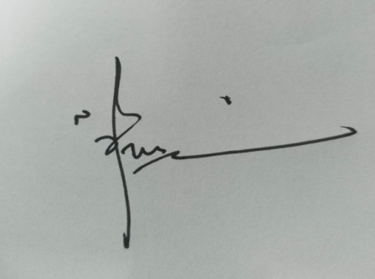
Tualang, 15 Agustus 2025

Nani Sumarni
NIRM: 1216213017

PERNYATAAN KEASLIAN TULISAN

Saya yang bertanda tangan dibawah ini:
Nama : Nani Sumarni
NIRM : 1216.21.3017
Tempat / Tanggal Lahir : Medan / 19 Februari 1981 Program Studi : Pendidikan Agama Islam
Menyatakan dengan sebenarnya bahwa skripsi saya yang berjudul “ Upaya Guru Pendidikan agama Islam Dalam Menerapkan Kurikulum Merdeka Untuk Meningkatkan Minat Belajar Siswa Di SMP Negeri 3 Tualang ” adalah benar-benar karya saya, kecuali kutipan yang di sebut sumbernya. Apabila di kemudian hari terbukti bahwa skripsi ini bukan hasil karya asli saya atau merupakan hasil plagiasi, saya bersedia menerima sanksi akademik sesuai ketentuan yang berlaku.
Demikian surat pernyataan ini saya buat dengan sesungguhnya.

Tualang, 20 Agustus 2025 Yang membuat pernyataan,

Nani Sumarni

DAFTAR ISI

PERSETUJUAN PEMBIMBING ii
ABSTRAK iii
MOTTO v
KATA PENGANTAR vi
PERNYATAAN KEASLIAN TULISAN ix
DAFTAR ISI x
BAB I PENDAHULUAN 1
- Latar Belakang Masalah 1
- Permasalahan Penelitian 6
- Identifikasi Masalah 6
- Pembatasan Masalah 7
- Rumusan Masalah 7
- Penegasan Istilah 7
- Tujuan dan Manfaat Penelitian 10
- Tujuan Penelitian 10
- Manfaat Penelitian 10
BAB II KAJIAN TEORI 12
- Kajian Teori 12
- Penelitian yang Relevan 26
- Konsep Operasional 28
- Kerangka Berfikir 29
BAB III METODOLOGI PENELITIAN 30
- Jenis Penelitian dan Pendekatan Penelitian 30
- Tempat dan Waktu Penelitian 30
- Subjek dan Objek Penelitian 31
- Teknik Pengumpulan Data 31
- Keabsahan Data Penelitian 31
- Teknik Analisa Data 32
BAB IV HASIL DAN PEMBAHASAN 35
- Deskripsi Tempat Penelitian 35
- Penyajian Data 41
- Analisis Data 61
BAB V PENUTUP 63
- Kesimpulan 63
- Implikasi 63
- Saran 64
DAFTAR PUSTAKA 65
LAMPIRAN-LAMPIRAN 66

BAB I

PENDAHULUAN

Latar belakang
Sejak manusia menghendaki kemajuan dalam kehidupan, sejak itulah timbul gagasan untuk melakukan pengalihan, pelestarian, dan pengembangan kebudayaan melalui pendidikan. Oleh karena itu, dalam sejarah pertumbuhan masyarakat, pendidikan senantiasa menjadi perhatian utama dalam rangka memajukan kehidupan generasi sejalan dengan tuntutan masyarakat.
Pendidikan atau education artinya memberi peningkatan ( to elicit, to give rise to) dan mengembangankan (to evolve, to develop). Pendidikan merupakan proses pembelajaran dan pengembangan kemampuan yang sangat penting dalam kehidupan manusia. Tujuan utama dari pendidikan adalah memberikan pengetahuan, keterampilan dan nilai-nilai yang diperlukan untuk menghadapi tantangan serta mencapai keberhasilan di masa depan.
Bapak pendidikan Indonesia yang terkenal dengan semboyan “Ing Ngarso Sung Tulodho, Ing Madya Mangun Karso, Tut Wuri Handayani”. Ki Hajar Dewantara mengartikan pendidikan sebagai suatu Upaya untuk memajukan bertumbuhnya pendidikan budi pekerti, pikiran, serta tubuh anak. Tujuan pendidikan sendiri menurut nya terbagi tiga yaitu, membentuk budi pekerti yang halus, meningkatkan kecerdasan otak, dan mendapatkan kesehatan badan.
Menurut Undang-undang RI Nomor 20 Tahun 2003 tentang sistem Pendidikan Nasional Bab I Pasal 1, Pendidikan merupakan usaha sadar dan terencana untuk mewujudkan suasana belajar dan proses pembelajaran agar
peserta didik secara aktif mengembangkan potensi diri nya untuk memiliki kekuatan spiritual keagamaan, pengendalian diri, kepribadian, kecerdasan, akhlak mulia serta keterampilan yang di lakukan oleh diri nya kepada masyarakat, bangsa dan negara. Pada hakikat nya pendidikan merupakan suatu upaya mewariskan nilai, yang akan menjadi penolong dan penentu umat manusia.
Dalam pengertian yang luas, pendidikan dapat diartikan sebagai sebuah proses dengan metode-metode tertentu sehingga orang memperoleh pengetahuan, pemahaman, dan cara bertingkah laku yang sesuai dengan kebutuhan.
Sedangkan belajar merupakan sebuah proses yang kompleks yang terjadi pada semua orang dan berlangsung seumur hidup, sejak masih bayi (bahkan dalam kandungan) hingga liang lahat. Salah satu tanda orang telah belajar sesuatu adalah adanya perubahan tingkah laku dalam dirinya. Perubahan tingkah tersebut menyangkut perubahan yang bersifat pengetahuan (kognitif) dan keterampilan (psikomotor) maupun yang menyangkut nilai dan sikap (afektif). Dengan demikian dapat disimpulkan bahwa seseorang dikatakan belajar kalau sudah terdapat perubahan tingkah laku dalam dirinya. Perubahan tersebut terjadi sebagai akibat dari interaksi dengan lingkungannya, tidak karena pertumbuhan fisik atau kedewasaan, tidak karena kelelahan, penyakit atau pengaruh obat-obatan. Kecuali itu, perubahan tersebut haruslah bersifat relative permanen, tahan lama dan menetap, tidak berlangsung sesaat saja.
Dalam dunia yang semakin kompleks dan terus berubah, pendidikan menjadi semakin penting dalam membantu manusia menghadapai tantangan serta mencapai keberhasilan di masa depan. Oleh karena itu, kita harus terus memperbaharui dan meningkatkan sistem pendidikan agar memenuhi kebutuhan serta tantangan masa depan.
Pada tahun 2020 pemerintah Indonesia merancang kurikulum baru yang di kenal dengan kurikulum Merdeka. Perancangan kurikulum tersebut bertujuan untuk mempromosikan pembelajaran sepanjang hayat dan mendorong peserta didik mengembangkan keterampilan berfikir kritis. Kurikulum Merdeka yang sebelumnya disebut kurikulum prototipe, ada juga yang menyebut kurikulum paradigma baru atau kurikulum 2022 yang merupakan penyempurna dari kurikulum 2013 yang di sesuaikan dengan kondisi masyarakat dan peserta didik pasca pandemi. Kurikulum Merdeka merupakan kurikulum fleksibel yang berbasis karakter dan kompetensi sekaligus berbasis kreativitas yang ditetapkan pemerintah mulai tahun 2022/2023 pada jenjang pendidikan dasar dan menengah.
Dalam Undang-Undang Republik Indonesia No 20 Tahun 2003 Tentang Sistem Pendidikan Nasional, kurikulum diartikan sebagai seperangkat rencana dan pengaturan mengenai tujuan, isi, dan bahan Pelajaran serta cara yang digunakan sebagai pedoman penyelenggaraan kegiatan pembelajaran untuk mencapai tujuan pendidikan.
Secara teoritis kurikulum yang berlaku selama ini telah mengakomodir pengembangan hakikat manusia sebagai makhluk individu, sosial, dan susila. Menurut filsafat Antropologi memandang manusia sebagai makhluk religi karena manusia dilahirkan dengan potensi untuk menyadari adanya kekuatan maha besar tak terbatas, pencipta, penguasa, dan pengatur segala sesuatu yang ada dan mungkin ada.
Pendidikan Islam adalah usaha orang dewasa muslim yang bertakwa secara sadar mengarahkan dan membimbing pertumbuhan serta perkembangan fitrah (kemampuan dasar) anak didik melalui ajaran Islam kearah titik maksimal pertumbuhan dan perkembangannya. Firman Allah dalam surat Al-Baqarah ayat 269, yaitu : الْاَلْبَابِ ولُوا اِلَّآ يَذَّكَّرُ وَمَا كَثِيْرًا خَيْرًا اُوْتِيَ فَقَدْ الْحِكْمَةَ يُّؤْتَ وَمَنْ يَّشَاۤءُ مَنْ الْحِكْمَةَ يُّؤْتِى
Artinya : “Allah memberikan hikmah kepada siapa saja yang dikehendaki-Nya. Dan barang siapa yang diberi hikmah, maka sesungguhnya ia telah diberikan yang banyak.”
Pendidikan Islam adalah pendidikan yang dilaksanakan berdasarkan pada ajaran Islam, yaitu al-Qur’an, as-Sunah, pendapat para ulama serta warisan sejarah. Dengan demikian pendidikan Islam adalah suatu sistem yang mencakup seluruh aspek kehidupan yang dibutuhkan manusia baik dunia maupun akhirat.
Apabila pendidikan Islam kita artikan sebagai proses, maka diperlukan adanya sistem dan sasaran atau tujuan yang hendak dicapai dengan proses tertentu. Karena tanpa tujuan dan sasaran yang jelas berarti suatu hal yang akan menghilangkan nilai hakiki pendidikan. Pendidikan Agama Islam (PAI) adalah Upaya sadar dan terencana dalam menyiapkan peserta didik untuk mengenal, memahami, menghayati, hingga mengimani, bertakwa dan berakhlak mulia dalam mengamalkan ajaran Islam dari sumber utama nya Al-Qur’an dan Al-Hadits, melalui kegiatan bimbingan, pengajaran, latihan serta penggunaan pengalaman. Namun pada kenyataan di lapangan berdasarkan data observasi masih banyak saya temui peserta didik yang tidak bersemangat dalam belajar, tidak adanya perhatian dan minat dalam belajar sehingga terlambat dalam menyelesaikan tugas, bermain-main dalam belajar bahkan tidur saat proses pembelajaran sedang berlangsung. Kurikulumm Merdeka merupakan konsep pendidikan yang mendorong kebebasan, fleksibilitas dan kreativitas dalam proses belajar mengajar. Kurikulum ini mendorong siswa untuk mengambil bagian atas pembelajaran mereka sendiri, berpartisipasi aktif dalam pembelajaran dan terlibat dalam kegiatan kolaboratif dan mandiri.
Dari permasalahan yang sering terjadi dalam proses pembelajaran di sekolah-sekolah seperti kurangnya minat belajar, tidak bersemangat dalam belajar, kurangnya perhatian, menjadi perhatian bagi para pendidik untuk meningkatkan antusias siswa dalam proses pembelajaran. Sekolah memberikan pelatihan-pelatihan kepada guru termasuk sekolah di Kabupaten Siak. Kabupaten Siak terdiri dari 14 kecamatan, Tualang merupakan salah satu kecamatan yang padat penduduknya sehingga sekolah-sekolah banyak di bangun, baik negeri maupun swasta. Salah satu sekolah favorit adalah SMP Negeri 3 Tualang, dimana setiap tahunnya selalu membludak peminat untuk belajar di sana. Berdasarkan studi pendahuluan yang penulis lakukan di SMP Negeri 3 Tualang pada tanggal 2 Juni 2025 penulis menemukan permasalahan minat belajar siswa yang perlu adanya peningkatan dengan berbagai macam gejala diantaranya:
- Masih ada sebagian siswa yang kurang minat dalam mengikuti proses pembelajaran
- Masih ada sebagian siswa yang kurang bersemangat ketika pembelajaran berlangsung
- Masih ada siswa yang bermain dan tidak fokus bahkan tertidur pada saat proses pembelajaran
- Kurang partisipasi siswa dalam kegiatan pembelajaran
Berdasarkan gejala-gejala permasalahan di atas penulis ingin malakukan penelitian tentang upaya guru PAI dalam menerapkan kurikulum merdeka untuk meningkatkan minat belajar siswa di SMP Negeri 3 Tualang.

Permasalahan
- Identifikasi Masalah
- Masih ada sebagian siswa yang kurang berminat dalam mengikuti proses pembelajaran
- Masih ada siswa yang kurang bersemangat dan acuh dan sibuk sendiri ketika pembelajaran berlangsung
- Masih ada sebagian siswa yang tidak antusias ketika proses pembelajaran
- Masih ada siswa yang kurang berpartisipasi dalam pembelajaran
- Masih banyak nilai siswa yang di bawah kriteria minimum
- Masih banyak siswa yang tidak mengerjakan tugas yang diberikan
- Kurangnya kesiapan siswa untuk menerima pembelajaran
- Batasan Masalah
Mengingat banyaknya permasalahan yang penulis temukan pada saat identifikasi masalah, seperti kurangnya minat belajar siswa pada saat proses pembelajaran, kurangnya partisipasi siswa dalam pembelajaran, maka penulis membatasi penelitian ini pada upaya guru dalam meningkatkan minat belajar siswa, dengan judul Upaya Guru PAI dalam Menerapkan Kurikulum Merdeka untuk Meningkatkan Minat Belajar Siswa di SMP Negeri 3 Tualang.
- Rumusan Masalah
Berdasarkan batasan masalah yang penulis kemukakan, maka perumusan masalah dalam penelitan ini ialah:
- Bagaimana upaya guru PAI dalam enerapkan Kurikulum Merdeka untuk meningkatkan minat belajar siswa di SMP Negeri 3 Tualang?
- Apa saja faktor yang menyebabkan kurangnya minat belajar siswa di SMP Negeri 3 tualang?

Penegasan Istilah
- Upaya
Upaya dalam Kamus Besar Bahasa Indonesia (KBBI) adalah usaha, ikhtiar, untuk mencapai suatu maksud, memecahkan persoalan, mencari jalan keluar. Dengan demikian upaya guru meliputi usaha mengaktifkan indera, akal, ingatan, dan emosi siswa, serta memilih metode pengajaran yang efektif dengan memperhatikan kebutuhan individual siswa. Jadi upaya guru adalah serangkaian tingkah laku dalam suatu situasi tertentu serta berhubungan dengan kemajuan perubahan tingkah laku dan perkembangan siswa.
- Guru Pendidikan Agama Islam
Guru adalah seseorang yang mendidik, mengajar, membimbing, melatih, menilai, dan mengevaluasi peserta didik serta panutan bagi siswa. Guru sebagai pendidik ataupun pengajar merupakan faktor penentu kesuksesan setiap usaha pendidikan. Itulah sebabnya setiap pembaruan kurikulum, pengadaan alat-alat belajar sampai pada kriteria sumber daya manusia yang dihasilkan oleh usaha pendidikan selalu bermuara pada guru. Hal ini menunjukkan betapa signifikan posisi guru dalam dunia pendidikan. Jadi peran guru adalah tindakan dan tanggung jawab yang dilakukan guru dalam proses pendidikan utntuk membantu siswa mencapai tujuan belajar dan perkembangan pribadinya.Guru agama islam menurut Zakiah Darajat adalah pendidik yang bertugas menanamkan, membimbing, dan mengembangkan ajaran Islam pada diri anak didik, baik berupa pengetahuan, sikap maupun pengalaman, serta menjadi teladan dalam kehidupan sehari-hari. Peran guru dalam konteks ini merujuk pada berbagai tindakan dan strategi yang diterapkan oleh guru untuk memotivasi, membimbing, dan menciptakan lingkungann belajar yang mendukung agar siswa memiliki minat dan motivasi yang tinggi dalam proses pembelajaran. Guru berfungsi sebagai motivator, fasilitator, sumber belajar, dan evaluator yang aktif dalam mendukung perkembangan minat belajar siswa.
- Kurikulum merdeka
Menurut Badan Standar Nasional Pendidikan (BSNP) kurikulum merdeka belajar adalah suatu kurikulum pembelajaran yang berkaitan dengan pendekatan bakat dan minat. Kurikulum atau program merdeka belajar ini diluncurkan pada tahun 2022 oleh Menteri Pendidikan, Kebudayaan, Riset dan Penelitian (Mendikbud Ristek) Nadiem Makarim sebagai bentuk penilaian perbaikan Kurikulum 2013. Kurikulum Merdeka merupakan kurikulum dengan pembelajaran intrakurikuler yang beragam di mana konten akan lebih optimal agar peserta didik memiliki cukup waktu untuk mendalami konsep dan menguatkan kompetensi. Dalam proses pembelajaran guru memiliki kekuasaan untuk memilih pembelajaran yang disesuaikan dengan kebutuhan belajar dan minat peserta didik.
- Minat belajar
Minat belajar adalah kecendrungan hati yang tinggi terhadap sesuatu, gairah, atau keinginan. Secara sederhana minat belajar bisa diartikan sebagai rasa lebih suka atau ketertarikan pada sesuatu hal atau aktivitas, tanpa ada yang menyuruh.
Minat belajar adalah dorongan untuk belajar yang didasarkan pada ketertarikan atau rasa senang siswa untuk belajar. Minat belajar juga didefinisikan sebagai rasa untuk menyukai atau tertarik pada sesuatu dan aktivitas belajar tanpa ada instruksi untuk belajar. Menurut Djaali aspek minat mencakup kecendrungan perasaan suka terhadap suatu objek, keterlibatan dalam aktivitas yang diminati, dan kesediaan memberikan waktu atau energi untuk kegiatan tersebut.

Tujuan dan Manfaat Penelitian
- Tujuan Penelitian
- Untuk mengetahui Upaya Guru PAI dalam menerapkan Kurikulum Merdeka untuk Meningkatkan Minat Belajar Siswa di SMP Negeri 3 Tualang.
- Untuk mengetahui apa saja faktor kurangnya minat belajar siswa di SMP Negeri 3 Tualang.
- Manfaat Penelitian
Penelitian ini diharapkan memiliki manfaat sebagai berikut:
- Secara Akademis
- Meningkatkan kualitas pendidikan untuk terus memperbarui materi ajar berdasarkan temuan terbaru, sehingga pembelajaran lebih relevan dan kontekstual.
- Menjadi sumber rujukan atau referensi dalam membuat kebijakan sekolah.
- Secara Praktis
- Memberikan solusi nyata terhadap permasalahan yang di hadapi peserta didik maupun guru.
- Meningkatkan kinerja guru dalam pembelajaran dan menghasilkan ide-ide inovatif

BAB II

KAJIAN TEORI

Kajian Teori
    - Guru Pendidikan Agama Islam
Guru menurut Undang-Undang Republik Indonesia Nomor 14 Tahun 2005 tentang Guru dan Dosen menjelaskan bahwa guru adalah pendidik professional dengan tugas utama mendidik, mengajar, membimbing, mengarahkan, melatih, menilai, dan mengevaluasi peserta didik pada pendidikan anak usia dini, pendidikan dasar, dan pendidikan menengah. Guru adalah semua orang yang mempunyai wewenang serta mempunyai tanggung jawab untuk membimbing serta membina murid. Menurut Muhaimin guru agama Islam bukan sekedar penyampai materi, tetapi juga agen transformasi nilai-nilai Islam yang bertugas membantu pribadi muslim beriman, berilmu, dan beramal shaleh, sehingga mampu menghadapi tantangan kehidupan. Adapun peran guru adalah:
- Guru sebagai sumber belajar : Menyampaikan ilmu pengetahuan dengan metode yang efektif
- Guru sebagai fasilitator : Menfasilitasi peserta didik dalam belajar
- Guru sebagai pengelola : Menjaga kelas agar tetap kondusif
- Guru sebagai pembimbing : Memiliki pemahaman yang memadai tentang perkembangan anak yang dibimbing
- Guru sebagai motivator
- Guru sebagai evaluator : Memiliki data informasi tentang keberhasilan peserta didik dalam pembelajaran
Guru sebagai orang kedua dalam kegiatan pembelajaran tidak terlepas dari adanya prinsip-prinsip belajar. Guru sebagai penyelenggara dan pengelola
kegiatan pembelajaran harus memiliki perhatian dan motivasi kepada peserta didik yaitu :
- Menggunakan metode secara bervariasi
- Menggunakan media sesuai dengan tujuan belajar dan materi yang diajarkan
- Menggunakan macam-macam metode yang relevan secara kreatif sesuai dengan sifat materi
- Pendekatan pengajaran lebih problematik sehingga siswa terdorong untuk berfikir kritis
- Memberikan pujian terhadap siswa yang memberikan respons terhadap pertanyaan yang diberikan
Hal lain yang menjadi faktor yang turut menentukan keberhasilan tugas guru adalah keterbukaan psikologis guru itu sendiri yaitu mampu mengkomunikasikan dirinya dengan siswa, teman sejawat dan lingkungan sekolah dalam menerima kritikan dan masukan.
Dalam kamus besar Bahasa Indonesia (KKBI) Upaya diartikan sebagai usaha,ikhtiar atau tindakan yang dilakukan untuk mencapai suatu maksud, memecahkan persoalan, atau mencai jalan keluar.
W.S Winkel dalam bukunya Psikologi Pengajaran upaya adalah segala bentuk kegiatan sadar dan sistematis yang dilakukan untuk mencapai tujuan pembelajaran atau perubahan perilaku.
Dengan demikian upaya guru adalah segala bentuk usaha atau ikhtiar yang dilakukan seseorang untuk mencapai tujuan tertentu, memecahkan masalah, atau mencari solusi. Upaya ini dapat bersifat fisik, mental atau kombinasi keduanya.
Guru kreatif sebagai salah satu ciri guru professional yang mampu melaksanakan tugas secara berkesinambungan kapanpun dan dimanapun. Kreatifitas merupakan sifat pribadi seorang individu yang tercermin dari kemampuannya untuk menciptakan sesuatu yang baru.
Ali Anshori mengidentifikasi ciri-ciri yang harus diusahakan oleh guru agar menjadi guru yang kreatif yang professional adalah :
- Mampu mengekspos siswa pada hal-hal yang bisa membantu mereka dalam belajar
- Mampu melibatkan mereka dalam segala aktivitas pembelajaran
- Mampu memberikan motivasi buat siswa baik secara verbal maupun non verbal
- Mampu mengembangkan strategi pembelajaran (penerapan, metode, model, dan teknik) dalam proses pembelajaran yang sesuai dengan kebutuhan siswa dan karakter materi
- Mampu menciptakan pembelajaran yang joyful dan meaningfull
- Mampu berimprovisasi dalam proses pembelajaran
- Mampu membuat dan mengembangkan media pembelajaran yang menarik dan aplikatif
- Mampu membuat dan mengembangkan bahan ajar yang variatif
- Mampu menghasilkan inovasi-inovasi baru dalam pembelajaran.
    - Kurikulum Merdeka
Secara etimologis, kurikulum merupakan terjemahan dari kata curriculum dalam bahasa Inggris, yang berarti rencana pelajaran (Echols, 1984). Curriculum berasal dari kata “currere” yang berarti berlari cepat, maju dengan cepat, merambat, tergesa-gesa, menjelajahi. Dalam kamus besar Webster’s (1857), kurikulum adalah sejumlah mata pelajaran yang harus dikuasai oleh siswa untuk mendapatkan ijazah atau naik kelas.
Kurikulum adalah seperangkat rencana dan pengaturan mengenai tujuan, isi, dan bahan pelajaran serta cara yang digunakan sebagai pedoman penyelenggaraan kegiatan pembelajaran untuk mencapai tujuan pendidikan tertentu. Kurikulum Merdeka adalah kurikulum dengan pembelajaran intrakurikuler yang beragam di mana konten akan lebih optimal agar peserta didik memiliki cukup waktu untuk mendalami konsep dan menguatkan kompetensi. Guru memiliki keleluasaan untuk memilih berbagai perangkat ajar sehingga pembelajaran dapat disesuaikan dengan kebutuhan belajar dan minat peserta didik.
Kurikulum merupakan program pendidikan yang disiapkan oleh lembaga pendidikan (sekolah) bagi peserta didik. Menurut UU Nomor 20 tahun 2003 tentang Sistem Pendidikan Nasional, kurikulum adalah seperangkat rencana dan pengaturan mengenai tujuan, isi dan bahan pelajaran serta cara yang digunakan sebagai pedoman penyelenggaraan kegiatan pembelajaran dalam mencapai tujuan pendidikan tertentu.
Kurikulum merupakan alat yang paling berharga untuk mencapai keberhasilan pendidikan, tanpa adanya kurikulum yang tepat maka akan sulit untuk menggapai tujuan dan sasaran pendidikan formal, informal, maupun non formal.
Kurikulum merupakan keseluruhan pengalaman belajar peserta didik dan berguna untuk membenahi rencana, tujuan, isi, dan bahan pelajaran serta metode yang akan dipakai satuan pendidikan sebagai pedoman penyelenggaraan pembelajaran untuk mencapai sebuah tujuan pendidikan tertentu. Kurikulum merupakan keseluruhan pengalaman belajar peserta didik dan berfungsi untuk mengatur segala hal mulai dan rencana, tujuan, isi, dan bahan pelajaran serta metode yang akan digunakan satuan pendidikan sebagai pedoman penyelenggaraan pembelajaran untuk mencapai sebuah tujuan pendidikan tertentu.
Adapun prinsip-prinsip belajar dalam pembelajaran adalah kesiapan belajar, perhatian, motivasi, keaktifan siswa, mengalami sendiri, pengulangan, materi Pelajaran yang menantang, balikan dan penguatan, perbedaan individual. Berdasarkan prinsip tersebut belajar yang efektif dapat membantu siswa untuk meningkatkan kemampuan yang diharapkan sesuai dengan tujuan pembelajaran yang ingin dicapai. Untuk meningkatkan prestasi belajar siswa, guru harus memperhatikan kondisi internal dan eksternal siswa. Kondisi internal seperti kesehatan, keterampilan, kemampuan siswa, sedangkan kondisi eksternal seperti ruang belajar yang bersih, sarana prasarana yang memadai.
Merdeka belajar merupakan kebebasan dalam melakukan pembelajaran sehingga peserta didik akan lebih inovatif dan kreatif, karena merdeka belajar lebih terfokus pada kebebasan untuk belajar secara mandiri dan kreatif. Selama ini peserta didik belajar di dalam kelas dan lebih ditekankan pada aspek pengetahuan dibandingkan dengan aspek keterampilan.
Kurikulum merdeka adalah kurikulum dengan model pembelajaran intelektual yang beraneka ragam, yang mana tujuan lebih maksimal karena peserta didik mempunyai banyak waktu untuk memahami konsep dan memperkuat keahlian. Guru juga mempunyai kebebasan dalam menentukan perangkat dalam mengajar maka dari itu proses pembelajaran dapat disetarakan dengan kebutuhan belajar dan minat peserta didik.
Dari berbagai pemaparan diatas dapat dipahami bahwa kurikulum merdeka merupakan kurikulum yang dirancang sebagai renovasi kurikulum sebelumnya yang diberikan sesuai dengan kebutuhan belajar dan minat peserta didik.
Adapun karakteristik kurikulum merdeka adalah:
    - Lebih fokus pada materi yang esensial agar guru memiliki waktu lebih banyak untuk menerapkan metode pembelajaran yang lebih interaktif dan kolaboratif, seperti diskusi,PBL atau PJBL untuk pembelajaran mendalam dan bermakna.
    - Lebih fleksibel dalam merancang alur dan langkah pembelajaran yang lebih sesuai dengan kondisi dan kebutuhan peserta didik, atau melakukan pembelajaran yang terdiferensiasi sesuai dengan kemampuan pesera didik, jadi siswa tidak hanya belajar di kelas dengan membaca buku atau menghafal, tetapi bisa membuat suatu karya atau proyek.
    - Tersedia perangkat ajar yang banyak yaitu guru dibebaskan untuk menggunakan perangkat ajar yang cukup banyak, mulai dari buku teks, asesmen literasi dan numerasi, modul ajar dan lain-lain.
Dengan 3 karakteristik ini tentu akan membantu para guru untuk merancang pembelajaran yang lebih menyenangkan dan bermakna bagi peserta didik.
Cara meningkatkan media pembelajaran pada Kurikulum Merdeka untuk membantu guru dalam menyampaikan materi agar mudah difahami siswa adalah sebagai berikut :
- Menggunakan media visual
Media pembelajaran visual seperti poster dapat digunakan untuk membuat kegiatan pendidikan dan pembelajaran menjadi lebih menarik dan mudah difahami.

- Papan atau buku
Papan dan buku merupakan media yang biasa saja, namun guru dapat membuat lebih interaktif di mana siswa dapat menambahkan hal-hal yang menarik.
- Alat peraga
Dapat digunakan untuk menunjukkan pengetahuan dengan cara mudah untuk difahami siswa.
- Lagu
- Video
Media audiovisual membantu menyampaikan materi dengan lebih mudah dan melibatkan siswa tetap terlibat dalam pembelajaran.
- Permainan
- Berbasis Teknologi
Untuk siswa belajar dalam bentuk aplikasi dan website
Penerapan kurikulum merdeka memberikan bebeapa implikasi. Guru memiliki peran lebih penting dalam kurikulum merdeka, dimana mereka diharapkan untuk menjadi fasilitator, mentor dan pembimbing bagi siswa. Kurikulum merdeka dapat meningkatkan motivasi belajar siswa dengan memberikan kebebasan terhadap mereka untuk mengeksplorasi minat dan bakat yang dimiliki. Dalam implementasi Kurikulum Merdeka sekolah-sekolah diharapkan sudah merencanakan program kolaboratif bagi kepala sekolah, guru dan peserta didik. Program sekolah kolaboratif harus ditunjang berbagai fasilitas belajar yang menyenangkan seperti internet/wifi, sarana laboratorium, pengaturan lingkungan, penampilan dan sikap guru, hubungan yang harmonis antara peserta didik dan guru serta antar peserta didik itu sendiri.
    - Minat Belajar
- Pengertian
Minat belajar adalah kecenderungan seseorang untuk memusatkan perhatian pada suatu hal yang dipengaruhi oleh rasa senang, bakat, dan keinginan mereka. Jika minat siswa meningkat saat mereka mempraktikkan apa yang mereka pelajari secara langsung, minat mereka akan meningkat. Menjadi unsur penting pada proses belajar mengajar, tanpa adanya minat maka proses belajar mengajar tidak akan berlangsung secara efektif dan efisien. Menurut Slameto minat belajar adalah suatu rasa lebih suka dan rasa keterikatan pada suatu hal atau aktivitas, tanpa ada yang menyuruh. Minat belajar pada dasarnya adalah penerimaan akan suatu hubungan antara diri sendiri dengan sesuatu diluar diri. Semakin kuat atau dekat hubungan tersebut, semakin besar minatnya.
Didalam Kamus Besar Bahasa Indonesia, "minat" berarti ketertarikan yang kuat terhadap sesuatu. Minat adalah sifat yang relatif permanen pada seseorang, sangat berpengaruh terhadap kegiatan seseorang karena minat akan mendorong mereka untuk melakukan sesuatu yang mereka sukai. Sebaliknya, seseorang tidak mungkin melakukan sesuatu tanpa minat.
Adapun minat belajar adalah suatu rasa lebih suka dan rasa ketertarikan pada suatu hal atau aktivitas belajar tanpa ada yang menyuruh. Djaali dalam bukunya Psikologi pendidikan mendefinisikan minat belajar adalah rasa ketertarikan, perhatian, dan keinginan yang kuat dalam diri individu terhadap aktivitas belajar, yang mendorongnya untuk memperoleh pengetahuan dan keterampilan.
Minat merupakan suatu perhatian yang berfokus yang melibatkan aspek emosi, kegembiraan, kecendrungan, serta keinginan yang aktif dan tidak disadari untuk memperoleh sesuatu dari lingkungan di sekitarnya. Minat adalah motivasi instrinsik yang mendorong seseorang untuk melakukan aktivitas dengan penuh kekuatan dan konsisten. Aktivitas ini adalah proses belajar yang dilakukan dengan penuh kesadaran dan menghasilkan perasaan senang, suka, dan gembira. Mendapatkan rangsangan dari luar akan memicu minat. Jadi, kecenderungan untuk merasa tertarik pada suatu bidang dan senang apabila terlibat aktif di dalamnya adalah menetap. Meskipun perasaan senang ini berasal dari tempat yang menyenangkan atau dari sesuatu yang menarik
Menurut Parnawi, minat belajar adalah kecenderungan yang dilakukan secara teratur untuk memperhatikan dan mengingat beberapa kegiatan.Minat juga diartikan kecenderungan dan kegairahan yang tinggi atau keinginan yang besar akan sesuatu. Dalam hal ini, terdapat dua hal yang harus diperhatikan:
- Minat pembawaan. Minat ini muncul dengan tidak dipengaruhi oleh faktor-faktor lain, baik kebutuhan maupun lingkungan.
- Minat yang muncul karena adanya pengaruh dari luar. Minat orang bisa saja berubah karena adanya pengaruh lingkungan dan kebutuhan. Spesialisasi bidang studi yang menarik minat seseorang akan dapat dipelajari dengan sebaik-baiknya. Sebaliknya jika bidang studi tidak sesuai dengan minatnya, tidak mempunyai daya tarik baginya.
Dari paparan definisi minat belajar menurut para ahli dapat disimpulkan bahwa minat belajar adalah rasa suka yang kuat sehingga menghasilkan perhatian dan simpati yang dalam ditandai dengan keikutsertaan dalam pembelajaran sehingga aktif dan serius selama proses belajar.
Minat memiliki peran yang lebih besar dalam belajar, untuk mendorong peserta didik terus belajar. Untuk mencapai hasil belajar yang baik, siswa harus memiliki minat dalam pembelajaran yang mendorong mereka agar rajin belajar. Maka dari itu untuk mencapai hasil yang efektif saat belajar, peserta didik harus memiliki minat/keinginan pada pelajaran yang akan mengarahkan siswa supaya belajar.
Beberapa faktor yang dapat mempengaruhi Interest (Ketertarikan)/Minat antara lain:
- Pengalaman masa lalu
Pengalaman masa lalu dapat mempengaruhi minat seseorang pada suatu hal atau aktivitas tertentu. Sebagai contoh, seseorang yang memiliki pengalaman positif dalam belajar matematika cenderung memiliki minat yang tinggi pada bidang tersebut.
- Lingkungan
Lingkungan sosial dan budaya juga dapat mempengaruhi minat seseorang. Sebagai contoh, seseorang yang tumbuh di lingkungan yang mendorong untuk menjadi atlet cenderung memiliki minat pada olahraga.
- Bakat
Bakat dan kemampuan alami seseorang juga dapat mempengaruhi minatnya pada suatu hal atau aktivitas tertentu. Sebagai contoh, seseorang yang memiliki bakat dalam seni cenderung memiliki minat pada bidang tersebut.
- Nilai
Nilai dan keyakinan seseorang juga dapat mempengaruhi minatnya pada suatu hal atau aktivitas tertentu. Sebagai contoh, seseorang yang memiliki nilai keadilan dan kepedulian sosial cenderung memiliki minat pada bidang sosial dan kemanusiaan.
Minat memiliki peran yang lebih besar dalam belajar, untuk mendorong peserta didik untuk terus belajar. Untuk mencapai hasil belajar yang baik, siswa harus memiliki minat dalam pembelajaran yang mendorong mereka agar rajin belajar. Maka dari itu untuk mencapai hasil yang efektif saat belajar, peserta didik harus memiliki minat/keinginan pada pelajaran yang akan mengarahkan siswa supaya belajar.
  - Faktor-faktor yang mempengaruhi Minat Belajar
Minat ialah sebuah rasa suka pada sesuatu atau tertarik yang berasal dari dalam diri pada suatu kegiatan, tanpa paksaan. Faktor-faktor berikut dapat mempengaruhi minat belajar:
  - Faktor Internal
Menurut Sumadi Suryabrata faktor internal adalah hal-hal yang menarik minat siswa dan bersumber dari dalam diri mereka sendiri. Faktor-faktor ini termasuk fokus perhatian, keingintahuan, motivasi, dan kebutuhan:
    - Perhatian pada pembelajaran adalah ketika seseorang memfokuskan seluruh aktifitasnya pada sesuatu atau sekumpulan objek belajar.
    - Keingintahuan yaitu sikap yang erat untuk mencaritahu sesuatu, keinginan kuat untuk mencaritahu sesuatu lebih besar.
    - Kebutuhan (motif) adalah kondisi seorang siswa yang terdorong agar melakukan kegiatan tertentu untuk memenuhi tujuan.
    - Motivasi ialah perubahan daya dalam diri dan ditandai dari munculnya perasaan dan jawaban untuk mendapatkan keinginan

  - Faktor Eksternal
Aspek keluarga, sekolah, dan masyarakat adalah faktor luar yang dapat mempengaruhi minat belajar siswa. Salah satu contohnya adalah pendidikan keluarga, yang merupakan bagian dari jalur pendidikan luar sekolah dan diselenggarakan dalam keluarga dan memberikan keterampilan, keyakinan agama, nilai budaya, dan nilai moral. Faktor eksternal yang dapat mempengaruhi minat belajar peserta didik yaitu aspek keluarga, aspek sekolah dan aspek masyarakat, berikut penjelasannya:
    - Aspek keluarga meliputi:
  - Metode Orang Tua Mengajar Anak: Metode yang digunakan oleh orang tua untuk mengajar anak memiliki dampak yang signifikan terhadap perkembangan anak. Anak-anak yang memiliki orang tua yang tidak memperhatikan pendidikan mereka dapat mengalami kegagalan akademik.
  - Situasi Rumah: Anda harus menciptakan suasana rumah yang tenang dan tenteram jika Anda ingin anak Anda belajar dengan baik. Seorang anak akan betah tinggal di rumah dan dapat belajar dengan baik jika suasana rumah tenang.
  - Kondisi Ekonomi Keluarga: Kondisi ekonomi keluarga juga sangat memengaruhi kemampuan anak untuk belajar.
    - Aspek sekolah yang mempengaruhi hasil belajar terdiri dari:
  - Menurut Slameto, metode mengajar adalah metode yang digunakan untuk mengajar. Metode yang buruk akan mempengaruhi belajar peserta didik. Agar peserta didik belajar dengan baik, metode mengajar harus menarik bagi peserta didik
  - Relasi guru-peserta didik: Jika guru tidak berinteraksi dengan peserta didik, belajar akan lebih sulit
  - Disiplin sekolah: sangat erat terkait dengan kerajinan peserta didik saat pergi ke sekolah dan belajar
  - Kondisi gedung: karena banyaknya peserta didik dengan karakteristik yang berbeda-beda, kondisi gedung harus mencukupi di setiap kelas.
  - Alat pelajaran, untuk memastikan bahwa peserta didik dapat belajar dan menerima pelajaran secara efektif, diperlukan alat pelajaran yang baik dan lengkap.
    - Aspek masyarakat meliputi:
  - Struktur masyarakat, kehidupan masyarakat didekat peserta didik bisa berpengaruh pada cara peserta didik belajar. Pengaruh itu bisa meningkatkan keinginan anak untuk belajar lebih giat atau bahkan sebaliknya.
  - Teman bermain: peserta didik harus memiliki teman bergaul yang baik dan diawasi oleh orang tua dan guru agar belajar dengan baik. Tidak disangka-sangka, teman bergaul peserta didik memiliki dampak yang lebih besar pada jiwa mereka. Teman bergaul yang baik akan berdampak positif pada diri mereka sendiri, dan sebaliknya.
Adapun menurut pendapat Hamzah B Uno menyebutkan indikator minat belajar antara lain :
- Perasaan senang
- Ketertarikan pada materi
- Perhatian dalam belajar
- Keterlibatan aktif
- Partisipasi aktif dalam belajar
- Keinginan untuk terlibat lebih jauh

Penelitian yang relevan
Penelitian terdahulu merupakan usaha peneliti untuk menemukan analogi dan inspirasi baru untuk penelitian berikutnya. Ini juga membantu peneliti memposisikan penelitian dan menunjukkan orisinalitasnya. Pada bagian ini, peneliti mencamtumkan temuan penelitian sebelumnya yang berkaitan dengan penelitian yang akan dilakukan, lalu membuat ringkasan dari temuan tersebut, baik yang telah dipublikasikan atau belum. Berikut ini adalah penelitian sebelumnya yang masih terkait dengan topik yang telah diteliti oleh penulis.
Pertama: penelitian yang dilakukan oleh Cut Halimah Tussakdiah pada skripsinya yang Berjudul “Pengaruh Implementasi kurikulum merdeka terhadap minat belajar siswa pada mata pelajaran pendidikan pancasila di SMA Negeri 8 Palembang” (2023) Tujuan dari penelitian ini adalah untuk menentukan bagaimana penerapan kurikulum merdeka berdampak pada minat belajar siswa di SMA Negeri 8 Palembang. Tujuan dari penelitian ini adalah untuk menentukan bagaimana penerapan kurikulum merdeka berdampak pada minat belajar siswa di SMA Negeri 8 Palembang. Metode pengumpulan data melibatkan instruksi dan angket. Penelitian ini menggunakan sampel acak sederhana, dengan 188 siswa dari kelas X di SMA Negeri 8 Palembang, yang merupakan populasi total dari 356 siswa. Dengan nilai Fhitung lebih besar dari Ftabel (81254.748 lebih besar dari 2,26), hasil penelitian menunjukkan bahwa penerapan kurikulum merdeka mempengaruhi minat belajar siswa secara signifikan.
Kedua: penelitian yang dilakukan oleh Ikhsanul Amal, dkk. “Pengaruh Penerapan Kurikulum Merdeka Terhadap Motivasi Belajar Siswa Pada Pembelajaran Ekonomi Di Sekolah Penggerak Sman 5 Banjarmasin. Hasil dari penelitian ini menunjukkan uji regresi untuk pengaruh Kurikulum Merdeka terhadap motivasi belajar bisa disimpulkan yaitu terdapat pengaruh signifikan dan positif antara penerapan Kurikulum Merdeka terhadap motivasi belajar ekonomi peserta didik SMAN 5 Banjarmasin dan uji Korelasi Spearman’s Rank menunjukkan bahwa Kurikulum Merdeka dan Motivasi Belajar memiliki hubungan positif, dengan kategori cukup atau sedang.

Konsep Operasional
Konsep operasional adalah uraian atau penjelasan secara terperincin yang digunakan untuk memberikan penjelasan dalam bentuk penjabaran dari kerangka teoritis agar mudah difahami dan tidak terjadi kesalahpahaman.
Ali Anshori mengidentifikasi ciri-ciri yang harus diusahakan oleh guru agar menjadi guru yang kreatif yang professional adalah :
- Mampu mengekspos siswa pada hal-hal yang bisa membantu mereka dalam belajar
- Mampu melibatkan mereka dalam segala aktivitas pembelajaran
- Mampu memberikan motivasi buat siswa baik secara verbal maupun non verbal
- Mampu mengembangkan strategi pembelajaran (penerapan, metode, model, dan teknik) dalam proses pembelajaran yang sesuai dengan kebutuhan siswa dan karakter materi
- Mampu menciptakan pembelajaran yang joyful dan meaningfull
- Mampu berimprovisasi dalam proses pembelajaran
- Mampu membuat dan mengembangkan media pembelajaran yang menarik dan aplikatif
- Mampu membuat dan mengembangkan bahan ajar yang variatif
- Mampu menghasilkan inovasi-inovasi baru dalam pembelajaran.
Adapun konsep operasional berkenaan dengan “ Upaya Guru Pendidikan Agama Islam Untuk Meningkatkan Minat Belajar Siswa SMP Negeri 3 Tualang”. Berdasarkan konsep teori di atas dirumuskan konsep operasional yaitu :
    - Guru Pendidikan Agama Islam mampu membantu siswa dalam belajar
    - Guru Pendidikan Agama Islam mampu melibatkan siswa dalam aktivitas pembelajaran
    - Guru Pendidikan Agama Islam mampu memberikan motivasi belajar
    - Guru Pendidikan agama Islam mampu menggunakan strategi pembelajaran ( penerapan, metode, model, teknik) yang bervariasi sesuai dengan kebutuhan dan karakter siswa
    - Guru Pendidikan Agama Islam menciptakan pembelajaran yang joyful dan meaningfull
    - Guru Pendidikan Agama Islam mampu mambuat dan mengembangkan pembelajaran yang menarik
    - Guru Pendidikan Agama Islam mampu berimprovisasi dalam proses pembelajaran
    - Guru Pendidikan Agama Islam mampu membuat dan mengembangkan bahan ajar yang variatif
    - Guru Pendidikan agama Islam mampu menghasilkan inovasi-inovasi baru dalam pembelajaran
- Kerangka Berfikir
Kerangka berpikir adalah rangkaian penalaran logis yang disusun peneliti untuk menjelaskan hubungan antar variabel penelitian berdasarkan teori-teori yang relevan dan temuan-temuan sebelumnya. Kerangka berpikir adalah alur berpikir peneliti dalam merumuskan hipotesis berdasarkan teori dan kajian empiris sebelumnya. Upaya guru dapat diartikan usaha untuk menciptakan kondisi belajar yang aktif, kreatif, dan menyenangkan, seperti memberikan motivasi, memfasilitasi diskusi, serta menyediakan umpan balik kepada siswa. Upaya guru memiliki dampak terhadap minat belajar siswa. Sedangkan minat belajar adalah perhatian yang kuat disertai perasaan senang terhadap suatu aktifitas belajar sehingga siswa secara sukarela melakukan kegiatan tersebut. Kurikulum merdeka bertujuan dapat menumbuhkan minat belajar peserta didik. Adapun kerangka berfikir upaya guru dalam penelitian ini adalah sebagai berikut:

BAB III

METODE PENELITIAN

Jenis Penelitian dan Pendekatan Penelitian
Steven Dukeshire dan Jennifer Thurlow (2010) menyatakan bahwa “research is the systematic collection and presentation of information” Penelitian merupakan cara yang sistematis untuk mengumpulkan data dan mempresentasikan hasilnya. Jenis penelitian ini adalah jenis penelitian kualitatif dengan menggunakan pendekatan deskriptif kualitatif, yaitu menggambarkan dan mendeskripsikan rumusan, pelaksanaan, hasil dan outcome kebijakan, karakteristik peserta didik. Metode ini digunakan untuk menggambarkan atau mendeskripsikan tentang peran kurikulum merdeka dalam menumbuhkan minat belajar siswa dalam Pelajaran agama Islam di SMP Negeri 3 Tualang. Metode deskriptif kualitatif bertujuan untuk mengumpulkan data, informasi aktual secara terperinci untuk menggambarkan gejala-gejala yang ada, dan mengidentifikasinya.

Tempat dan Waktu Penelitian
- Tempat
Adapun yang menjadi tempat penelitian ini di SMP Negeri 3 Tualang Kabupaten Siak.
- Waktu
Adapun waktu penelitian yang penulis lakukan pada bulan Mei sampai Juli 2025

Subjek dan Objek Penelitian
Subjek dalam penelitian ini adalah guru Pendidikan Agama Islam yang berjumlah 2 orang yaitu ibu Mahriah S.Ag yang mengajar di kelas VII dan bapak Syahrial, S.Pd.I yang mengajar di kelas VIII. Adapun siswa kelas VII M. Ghibran, Anisabila, dan Meysa Olifianti. Sedangkan siswa kelas VIII yaitu Anisha Akmalia, Bintang Maha Putra, Raka Oktaviano. Objek penelitian ini yaitu upaya guru PAI dalam penerapan kurikulum merdeka untuk menumbuhkan minat siswa dalam belajar agama Islam di sekolah.

Teknik Pengumpulan Data
- Wawancara
Wawancaraa atau interviu adalah suatu bentuk komunikasi verbal jadi semacam percakapan yang bertujuan memperoleh informasi. Wawancara digunakan sebagai teknik pengumpulan data apabila peneliti ingin melakukan studi pendahuluan untuk menemukan permasalahan dan juga apabila peneliti ingin mengetahui hal-hal dari responden yang lebih mendalam dan jumlah respondennya sedikit/kecil. Wawancara dapat dilakukan secara terstruktur maupun tidak terstruktur, dan dapat dilakukan melalui tatap muka maupun menggunakan telepon. Dalam wawancara pertanyaan dan jawaban diberikan secara verbal.
- Observasi
Nasution (1988) menyatakan bahwa observasi adalah dasar semua ilmu pengetahuan. Para ilmuwan hanya dapat bekerja berdasarkan data, yaitu fakta mengenai dunia kenyataan yang diperoleh melalui observasi. Observasi atau pengamatan dilakukan untuk memperoleh informasi/data,atau jawaban dari pertanyaan. Observasi hendaknya di lakukan dengan sedemikian rupa sehingga dapa validitas dan reliabilitasnya. Karena itu observasi harus sistematis agar dapat dijadikan dasar yang cukup ilmiah dalam pengumpulan data.
- Dokumentasi
Proses pengumpulan,penyimpanan, dan pemeliharaan informasi dalam bentuk dokumen atau bukti yang dapat digunakan untuk berbagai keperluan.

Teknik Analisis Data
Data diambil dan dikumpulkan dari responden dengan menggunakan instrument dalam penelitian kualitatif biasanya menggunakan wawancara (dalam bentuk kuesioner) dan observasi. Data-data yang sudah terkumpul dari lapangan kemudian dianalisis dan dideskripsikan untuk menjawab permasalahan yang disajikan. Hal ini dilakukan untuk mempermudah proses tahapan analisis data.
- Pengumpulan data
Mengumpulkan dan memilih data utama dari wawancara dan observasi yang akan dijadikan sumber pokok untuk menjawab permasalahan yang disajikan.
- Penyajian data
Dalam hal ini peneliti melakukan pengumpulan data yang di sajikan dalam bentuk uraian kata-kata (deskripsi) tentang hal apa saja yang terjadi guna menjawab permasalahan dan mengetahui apa peran kurikulum merdeka dalam meningkatkan minat belajar siswa pada pelajaran PAI di SMPN 3 Tualang.
- Verifikasi data
Menyimpulkan data berdasarkan penyajian data untuk menciptakan teori yang selanjutnya masih perlu diuji kebenarannya. Setelah diambil dari berbagai sumber data yang sudah dikumpulkan maka akan disimpulkan tentang peran Kurikulum Merdeka dalam meningkatkan minat belajar siswa pada mata pelajaran PAI di SMP Negeri 3 Tualang.
- Analisis data
Agar hasil penelitian dapat di pertanggung jawabkan secara keilmuan maka penulis menganalis guna mendapat jawaban dari hipotesa yang sudah di buat yaitu:
    - Analisis data deskriptif kualitatif yang bersifat induktif dengan pendekatan model analisis data Miles dan Huberman (interaktif dan berlangsung secara terus menerus selama proses penelitian).
    - Teknik analisis data ini melibatkan reduksi data, penyajian data, dan penarikan kesimpulan dari data yang telah dikumpulkan melalui teknik wawancara, observasi, dan dokumentasi.
    - Langkah-langkah dalam analisis data deskriptif kualitatif yang bersifat induktif dengan pendekatan model analisis data Miles dan Huberman adalah sebagai berikut:
  - Reduksi data: mengorganisir data yang telah dikumpulkan, memilih data yang relevan, dan membuat abstraksi data
  - Penyajian data: menggambarkan data yang telah diorganisir dengan menggunakan tabel, grafik, atau narasi
  - Penarikan kesimpulan: membuat kesimpulan dari data yang telah diorganisir dan dijelaskan pada tahap reduksi dan penyajian data
Dengan menggunakan teknik analisis data deskriptif kualitatif yang bersifat induktif dengan pendekatan model analisis data Miles dan Huberman, diharapkan dapat diperoleh pemahaman yang mendalam tentang peran guru PAI dalam meningkatkan minat belajar siswa dan faktor-faktor yang mempengaruhinya. Selain itu, uji keabsahan data yang dilakukan dapat memastikan bahwa data yang digunakan dalam penelitian ini valid, reliabel, dan obyektif.

BAB IV
HASIL DAN PEMBAHASAN

      - Deskripsi Lokasi Penelitian
- Profil Sekolah
SMP Negeri 3 Tualang terletak di jalan Datuk Sri Maraja km 5,5 Kecamatan Tualang yang sudah berdiri sejak tahun 2005. Tempat yang sangat strategis dan di tengah kota Perawang membuat sekolah ini selalu menjadi tujuan warga Perawang untuk mendidik anak-anaknya.
Sekolah ini dibangun sebagai salah satu upaya pemerintah untuk meningkatkan kualitas pendidikan dan mencerdaskan anak bangsa menjadi generasi yang beriman, berilmu dan berakhlak mulia serta mampu menghadapi tantangan zaman di era digital saat ini. Adapun identitas sekolah adalah sebagai berikut:
Nama Sekolah : SMP Negeri 3 Tualang
NPSN : 10403472
Jenjang Pendidikan : SMP
Status Sekolah : Negeri
Akreditasi sekolah : A
Waktu Penyelenggaraan : Full Day 5 hari (kecuali Jum’at) / minggu
Alamat Sekolah : Jl. Datuk Sri Maraja Km. 5,5
RT/RW : 13/09
Kode Pos : 28772
Kelurahan : Perawang
Kecamatan : Tualang
Kabupaten/Kota : Siak
Provinsi : Riau
Negara : Indonesia
Adapun kurikulum yang digunakan SMP Negeri 3 Tualang mengikuti perubahan, dari kurikulum 2006 (KTSP), kurikulum 2013 (KURTILAS) dan saat ini menggunakan kurikulum merdeka (KURMER) yang dimulai sejak tahun 2023 sampai sekarang.
- Visi dan Misi
- Visi
Visi adalah cita- cita yang ingin diwujudkan oleh SMP Negeri 3 Tualang. Adapun visi kami SMP Negeri 3 Tualang adalah “Terwujudnya Peserta Didik yang berkarakter, berprestasi, berbudaya lingkungan dan berwawasan global pada Tahun 2029”
- Misi
- Mendidik siswa memiliki karakter moral, karakter kinerja yang baik
- Meningkatkan proses belajar mengajar yang aktif, kreatif, efektif, inovatif dan menyenangkan
- Meningkatkan professional pendidik dan tenaga kependidikan
- Melaksanakan program ekskul sesuai minat dan bakat siswa untuk mencapai prestasi
- Membudayakan gemar membaca

- Keadaan Guru
Tabel IV.2
Data Guru dan Tenaga Kependidikan

NO | NAMA | KETERANGAN
1 | Hj.Surtini, S.Si, M.Pd | Kepala sekolah
2 | Mahriah, S.Ag | Guru Agama Islam
3 | Syahrial, S.Pd.I | Guru Agama Islam
4 | Nani Sumarni, S.Pd.I | Guru Agama Islam
5 | Rohana, S.Pd | Guru B.Indonesia
6 | Rosfayanti, S,Pd | Guru B. Indonesia
7 | Maya Sari, S.Pd | Guru B. Indonesia
8 | Khodijah, S.Pd | Guru B. Indonesia
9 | Nelwiza, S.Pd | Guru B. Indonesia
10 | Arlinawati, S.Pd | Guru B. Indonesia
11 | Desi Milyasari, S.Pd | Guru PPKN
12 | Hendra Taufik, S.Pd | Guru PPKN
13 | Rahmi, S.Pd | Guru PPKN
14 | Desi Erva, S.Pd | Guru PPKN
15 | Yulia Desvi, S.Pd | Guru B. Inggris
16 | Dona Febrianti, S.Pd | Guru B. Inggris
17 | Mentari Eka putri, S.Pd | Guru B. Inggris
18 | Misrawati, S.Pd | Guru B. Inggris
19 | Reni Marlina, S.Pd | Guru B. Inggris
20 | Sonny Hutabarat, S.Pd | Guru Matematika
21 | Dasrul Danir, S.Pd | Guru Matematika
22 | Delfita Suharni, S.Pd | Guru Matematika
23 | Yuliana Safitri, S.Pd | Guru Matematika
24 | Diana Nurini Lystia, S.Pd | Guru Matematika
25 | Laila Rahmi, S.Pd | Guru Matematika
26 | Sukria, S.Pd | Guru IPA
27 | Nelmi Susilawati, S.Pd | Guru IPA
28 | Surya Ningsih, SP | Guru IPA
29 | Nimas Pratiwi S Utami, S.Pd | Guru IPA
30 | Salfitra, S.Pd | Guru IPA
31 | Wati, S.Pd | Guru IPA
32 | Purwanti, S.Pd | Guru IPS
33 | Erlididianti, SE | Guru IPS
34 | Dra. Nurmaidar Newi Yuliesti | Guru IPS
35 | Desmawati, S.Pd | Guru IPS
36 | Sarifah, S.Pd | Guru Penjas
37 | Fatmawati, S.Si | Guru Penjas
38 | Azhari, S.Pd | Guru Penjas
39 | M. Supriadi, S.Pd | Guru BK
40 | H.Ali Maryones, S.Pd | Guru BK
41 | Prodika Mutiara Kinanti, S.Psi | Guru BK (INKLUSI)
42 | Yessi Rania Sauzia, S.Pd | Guru BK (INKLUSI)
43 | Ade Irma, S.Sos | Guru BK
44 | Mela Kartika, SPd | Guru Seni Budaya
45 | Yunefi, S.Pd | Guru Seni Budaya
46 | Guswiri Salfia, S.Pd | Guru Seni Budaya
47 | Dewi Susanti, S.Pd | Guru Seni Budaya
48 | Gusliana, S.Kom | Guru TIK
49 | Hermudi, S.Kom | Guru TIK
50 | Debby Setyo, S.Kom | Guru TIK
51 | Raulina Panjaitan, S.Th | Guru Agama Kristen
52 | R.H. Rizwan, ST,M.Pd | KTU
53 | Linda Martini | TU
54 | Ferdi Ferdian | TU
55 | Nataliye Susanti, SE | TU
56 | Hendra Wijaya | TU
57 | Zulfahmi Rambe | TU
58 | Dewi Sukmawati, SP | Perpustakaan
59 | Amanda | Perpustakaan
60 | Jumiati | Kebersihan
61 | Rosmalina | Kebersihan
62 | Hirmansyah | Keamanan

- Sarana dan Prasarana
Sarana dan prasarana adalah fasilitas atau peralatan yang diperlukan untuk mendukung suatu kegiatan atau aktivitas tertentu. Adapun sarana prasarana yang tersedia di SMP Negeri 3 Tualang adalah sebagai berikut:
Tabel IV.1
Data sarana dan Prasarana

Sarana dan Prasarana | Jumlah
Ruang Kepala Sekolah | 1 Ruang
Ruang Belajar | 27 Ruang
Ruang Majlis Guru | 1 Ruang
Ruang TU | 1 Ruang
Ruang Perpustakaan | 1 Ruang
Ruang UKS | 1 Ruang
Ruang BK | 1 Ruang
Kantin | 8 Ruang
Tempat Parkir | 1 Ruang
Lapangan Olah Raga | 1 Ruang
Gedung Aula | 1 Ruang
Mushalla | 1 Ruang
Sanggar Pramuka | 1 Ruang
Labor TIK | 1 Ruang
Labor IPA | 1 Ruang
Wc Guru | 6 Ruang
Wc Siswa | 10 Ruang

- Keadaan Peserta Didik
Data peserta didik di SMP Negeri 3 Tualang pada tahun ajaran 2025/2026 adalah sebagai berikut:
Tabel IV.3
Data Peserta Didik

NO | KELAS | LAKI | PEREMPUAN | JUMLAH
1 | VII | 154 | 134 | 288
2 | VIII | 160 | 139 | 299
3 | IX | 151 | 140 | 291
JUMLAH |  | 465 | 431 | 878

  - Penyajian Data
Penyajian data tentang “Upaya Guru Pendidikan Agama Islam dalam Menerapkan Kurikulum Merdeka untuk Meningkatkan Minat Belajar Siswa di SMP Negeri 3 Tualang”. Sebagaimana yang sudah peneliti observasi, bahwa tujuan penelitian ini adalah untuk mengetahui upaya guru pendidikan agama Islam dalam menerapkan kurikulum merdeka untuk meningkatkan minat belajar siswa dan faktor-faktor yang mempengaruhi minat belajar siswa di SMP Negeri 3 Tualang.
Data yang tercantum dalam bab ini, merupakan hasil observasi dan wawancara terhadap dua orang guru Pendidikan Agama Islam yang mengajar di SMP Negeri 3 Tualang yang di lakukan selama bulan Juli 2025 serta dokumentasi berupa data-data sekolah.
Data yang di sajikan adalah data yang diperoleh langsung dari hasil pengamatan peneliti yang di dapat pada lokasi penelitian yang berada di jalan Datuk Sri Maraja kecamatan Tualang kabupaten Siak. Penyajian data ini dilakukan dalam bentuk narasi.
Berdasarkan observasi yang peneliti lakukan di SMP Negeri 3 Tualang disini peneliti mengambil 2 orang guru untuk dilakukan wawancara. 2 Orang guru yang di wawancarai ini adalah guru Pendidikan Agama Islam yang mengajar di kelas VII dan kelas VIII. Selain mewawancarai guru Pendidikan Agama Islam sebagai informasi utama, peneliti juga memperkuat data dengan mewawancarai 3 orang siswa yang di ambil dari kelas VII dan 3 orang siswa kelas VIII. Siswa yang diambil adalah siswa yang dipilih peneliti berasal dari informasi guru dan teman siswa yang pantas untuk diwawancarai.
Tabel IV.4
Data Responden Penelitian Utama
NO | Nama Guru | Kelas | Jenis Kelamin
1 | Mahriah, S.Ag | VII | Perempuan
2 | Syahrial, S.Pd.I | VIII | Laki-laki

Tabel IV.5
Data Responden Penelitian Pelengkap

No | Nama Siswa | Kelas | Jenis Kelamamin
1 | M. Ghibran (R1) | VII | Laki-laki
2 | Anisabila (R2) | VII | Perempuan
3 | Meysa Olifianti (R3) | VII | Perempuan
4 | Anisha Akmalia (R4) | VIII | Perempuan
5 | Bintang Maha Putra (R5) | VIII | Laki-laki
6 | Raka Oktaviano (R6) | VIII | Laki-laki

Upaya guru pendidikan agama Islam dalam menerapkan Kurikulum Merdeka untuk meningkatkan minat belajar siswa di SMP Negeri 3 Tualang dilihat dari 9 item yang penulis ambil dari konsep operasional yang peneliti buat menjadi 9 pertanyaan yaitu :
    - Apakah bapak/ibu membantu siswa dalam belajar apabila mereka mengalami kesulitan dalam belajar?
    - Apakah bapak/ibu mengikutsertakan siswa dalam aktivitas pembelajaran?
    - Apakah bapak/ibu selalu memberikan motivasi belajar pada peserta didik?
    - Apakah bapak/ibu menggunakan metode atau strategi pembelajaran sesuai dengan kebutuhan siswa?
    - Apakah bapak/ibu menciptakan pembelajaran yang joyfull dan meaningfull pada peserta didik/
    - Bagaimana respon bapak/ibu dalam menghadapi pembelajaran yang kurang kondusif seperti anak yang rebut dan tidak mau mengertjakan tugas?
    - Apakah bapak/ibu menggunakan media pembelajaran yang menarik dalam menyampaikan materi ajar?
    - Apakah bapak/ibu selalu menggunakan media digital dalam menyampaikan materi?
    - Upaya apakah yang bapak/ibu lakukan untuk menghasilkan inovasi baru dalam pembelajaran/
      - Mampu mengekspos siswa pada hal yang bisa membantu mereka dalam belajar
Pada hari Senin 21 Juli 2025, penulis ikut serta dalam proses pembelajaran di kelas VII.6, pada saat itu ada siswa yang terlihat asyik sendiri tidak memperhatikan pelajaran, ibu Mahriah tidak memarahi siswa tetapi memberikan pendekatan. Berdasarkan hasil wawancara peneliti dengan ibu Mahriah, beliau mengatakan:
“Ya setiap siswa macam-macam karakternya,jadi jangan marah dulu nanti diajak ngobrol dulu apa masalahnya,kadang siswa lebih banyak masalah dari pada orang dewasa,biasanya mereka tidur larut malam, akhirnya di sekolah ngantuk jadi main sendiri untuk menghilangkan ngantuknya,yang penting setelah ini dia mau belajar, apalagi langsung praktek ke Al-Qur’an biar bisa langsung faham materinya”

Dalam mengekspos siswa pada hal yang bisa membantu dalam belajar, guru di SMP Negeri 3 Tualang mempraktekkan langsung materi pada sumber ajar yang tersedia di sekolah sehingga siswa memahami materi dengan lebih cepat atau perkelompok agar siswa saling bekerja sama dan saling membantu, karena di setiap kelas sudah di sediakan infokus jadi pembelajaran lebih menarik. Dalam hal ini peneliti melakukan wawancara ke ibu Mahriah dan pak Syahrial apakah penggunaan infokus sangat membantu dalam pemahaman materi siswa?
“Oh tentu, siswa lebih antusias dan bersemangat apalagi ada video atau music-musik islami yang ditampilkan, ya…walaupun terkadang ada juga yang seperti tidak tertarik bahkan tertidur saat video atau musik di sajikan, saat ditanya ngantuk pak, saya suruh cuci muka biar lebih segar lagi, tetapi pada intinya mereka bersemangat apalagi kalau mereka bawa hand phone jadi dunia seperti milik mereka.”

Pada tanggal 22 Juli 2025 peneliti ikut masuk ke kelas VIII.1 dan melihat pak Syahrial sedang menyampaikan materi dengan membagi siswa beberapa kelompok berdasarkan siswa yang aktif dan siswa yang kurang aktif agar pembelajaran dengan dapat dipahami oleh semua siswa. Peneliti melihat siswa lebih mudah memahami materi, sesuai dengan hasil wawancara peneliti dengan pak Syahrial pada tanggal 22 Juli 2025, beliau mengatakan :
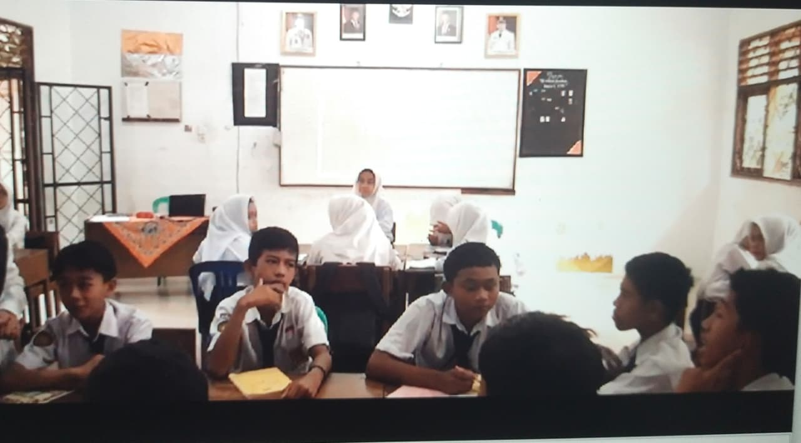
“Ya pada dasarnya mereka semangat belajar, tapi saya heran koq masih ada yang tidur sampe nyenyak, pas saya tanya tidurnya larut pak, jadi masih ngantuk. Tapi sebagai guru kita ga boleh bosen semangatin mereka karena anak-anak tu butuh perhatian kita dan jangan bosan untuk selalu mengingatkan mereka, mungkin orang tua mereka ga lihat lagi apa anaknya sudah tidur, apalagi kalau ga ada aturan dalam main handphone, ya alamatlah anak begadang sampe malam”

Selama peneliti bergaul dan terlibat interaksi dengan ibu Mahriah dan pak Syahrial, peneliti melihat ibu Mahriah memiliki kepribadian sangat lembut dalam mengayomi siswa, ini dapat dilihat saat interaksi siswa yang tertidur dan bermain pada proses pembelajaran, beliau dengan lembut menegur dan mengingatkan siswa akan pentingnya memperhatikan materi agar materi mudah untuk dipahami. Sedangkan pak Syahrial cendrung tegas tapi tetap ada sisi humorisnya yang membuat peserta didik lebih rileks dan tidak tertekan pada saat belajar, tetapi tetap mengedepankan disiplin dalam belajar, agar siswa tidak bermain dan belajar dengan penuh perhatian.
Berdasarkan hasil wawancara dan observasi yang peneliti lakukan dapat diambil kesimpulan bahwa guru Pendidikan agama Islam sangat berperan aktif dalam membantu siswa pada proses pembelajaran, agar siswa memahami materi dengan baik, walaupun ada beberapa siswa yang terlihat kurang antusias dalam belajar, tetapi semua bisa diatasi dengan baik.
      - Mampu melibatkan siswa dalam segala aktifitas pembelajaran
Pada tanggal 22 Juli 2025 peneliti ikut serta dalam proses pembelajaran di kelas VIII.2 peneliti melihat bagaimana pak Syarial melibatkan siswa untuk berpartisipasi dan aktif dalam kegiatan pembelajaran. Pada saat itu pak Syahrial membuat forum diskusi. Sesuai hasil wawancara dengan pak Syahrial, beliau mengatakan :
“Sebenarnya untuk mengalihkan rasa malas anak ya ikutkan aja mereka dalam belajar,buat belajar itu lebih menarik, anak-anak sekarang kalau dibuat ceramah alamatlah tidur ditempat,guru apa kata guru,siswa apa kata mereka,jadi buat mereka terus terlibat selama belajar seperti diskusi atau studi kasus yang dekat dengan keseharian mereka seperti proses jual beli di kantin,kan mereka pelakunya jadi mereka lebih mudah menjelaskannya.”

Pada hari yang sama di waktu yang berbeda peneliti juga melalukan wawancara dan observasi di kelas VII.7 dengan ibu Mahriah, peneliti melihat masih banyak siswa yang tidak memperhatikan guru bahkan bermain-main pada saat pembelajaran, tetapi dengan lembut bu Mahriah mengajak siswa bershalawat untuk menarik perhatian siswa, agar saat pembelajaran perhatian siswa dapat dipusatkan ke materi ajar saat itu. Ini sesuai dengan hasil wawancara peneliti dengan ibu Mahriah, beliau mengatakan :
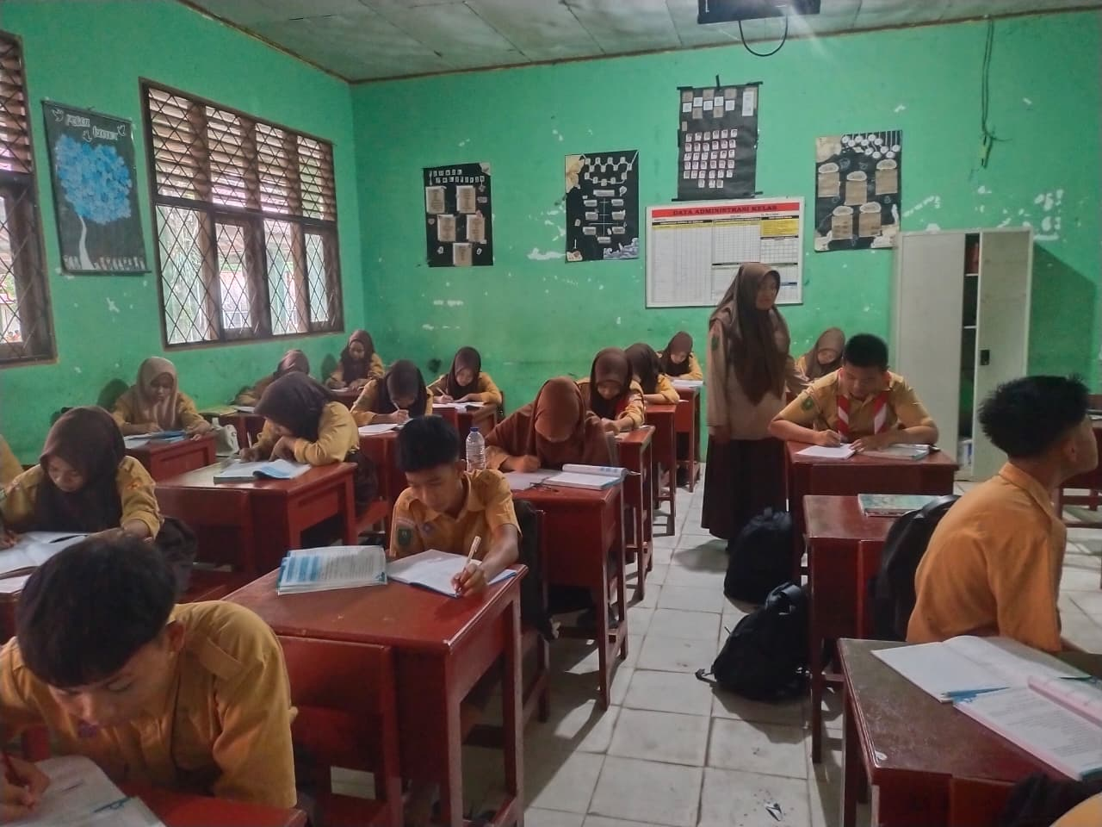
“Ajak mereka shalawatan dulu biar pada saat materi nanti mereka sudah siap dan focus, dari pada mereka nyanyi ga jelas kan bagus shalawatan. Ngajar anak kelas VII ini harus ekstra sabar karena mereka baru mulai beradaptasi dengan suasana sekolah baru,teman baru dan kebiasaan baru. Jadi kalau dibawa shalawatan kan lebih santai untuk memulai belajar dengan materi yang akan disampaikan, apalagi kalau mereka diminta untuk cerita pengalaman pribadi sesuai materi hari itu wah seneng kali pada tunjuk tangan semua mau tampil duluan ke depan kelas, jadi kita ga perlu marah emosi melihat kelakuan mereka cukup libatkan mereka dalam belajar InsyaAllah mereka mau dan bisa menerima materi hari ini, kita harus bawa mereka ceria dan senang apalagi habis istirahat pastilah mereka masih kenyang masih mau santai dulu, lah kalau kita marah mereka juga mendongkol dalam hati yang akhirnya ga bisa menerima pelajaran dengan baik.”

Dari wawancara dan observasi peneliti selama proses penelitian ini, peneliti melihat bu Mahriah selalu mengawali pembelajaran dengan shalawat untuk menarik perhatian dan minat siswa sebelum proses pembelajaran berlangsung, yang menyebabkan siswa lebih siap dalam belajar. Sedangkan pak Syahrial lebih kepada keterlibatan siswa dalam belajar dengan menyajikan studi kasus diawal belajar untuk menarik perhatian dan minat belajar siswa. Kebiasaan yang di lakukan bu Mahriah dan pak Syahrial berhasil menarik perhatian siswa walaupun itu tidak sepenuhnya siswa mengikutinya.
Hal ini juga diperkuat dengan wawancara peneliti dengan beberapa siswa yang dijadikan responden pendukung yaitu apakah kamu aktif dalam belajar seperti bertanya atau memberi pendapat?
M.gibran (VII) | : | “Kurang aktif, kalau ada yang tidak saya mengerti baru tanya”
Anisabila (VII) | : | “Tidak terlalu aktif”
Meysa O (VII) | : | “Aktif saat kerja kelompok”
Bintang (VIII) | : | “Cukup aktif karena bisa nambah nilai”
Raka O (VIII) | : | “Ya saya aktif karena asyik Tanya jawab”
Anisha A (VIII) | : | “Ya saya menyalurkan pendapat saya”

      - Mampu memberikan motivasi buat siswa baik secara verbal maupun non verbal
Pada hari Rabu tanggal 23 Juli 2025, peneliti ikut serta ke kelas ibu Mahriah di kelas VII.7 dengan materi tentang ilmu tajwid. Peneliti melihat bu Mahriah mempersilahkan kepada siswa untuk maju ke depan kelas menuliskan huruf syamsiah dan qomariyah, siswa dengan semangat menuliskan dan bu Mahriah menghadiahi tepuk tangan sebagai apresiasi kepada siswa tersebut. Hal ini disampaikan dalam wawancara dengan beliau sebagai berikut :
“Memberikan apresiasi kepada siswa walaupun tepuk tangan bisa membangkitkan semangat dan motivasi, apalagi ada kata-kata pujian siswa pasti senang kali, itu perlu kita lakukan bahkan kalau ada yang murung nampak sedih saya duduk dekatnya nanya kenapa ga seperti hari biasanya? Jadi anak merasa ada yang perhatian tentang suasana hatinya, ya anak kadang punya masalah yang komplit tanpa guru sadari, jadi memberikan apresiasi pasti membuat mereka bahagia dan termotivasi untuk belajar.”

Dihari yang sama pada jam yang berbeda peneliti juga ikut serta dengan pak Syahrial di kelas VIII.3 dengan materi ilmu tajwid Tafkhim dan Tarqiq. Peneliti melihat pak Syahrial mengawali dengan membaca ayat Al-Qur,an bersama kemudian menjelaskan tentang materi, setelah itu meminta siswa memberikan contoh berdasarkan ayat yang dibaca, pak Syahrial memberi kata pujian dan senyuman tulus kepada siswa yang dapat memberikan contoh. Ini disampaikan dalam wawancara dengan beliau yaitu :
“ Kata-kata pujian itu sangat berdampak pada motivasi siswa, setelah itu anak jadi lebih antusias dalam belajar, dengan memegang bahunya untuk anak laki-laki yang tadinya main dia pasti akan diam karena merasa kita ada perhatian, tapi ada juga yang memang ga mempan dibilangin tetap aja main asyik sendiri. Itu jadi permasalahan juga untuk saya kenapa ya mereka sulit kali di bilangin, butuh pendekatan yang lebih ekstra memang, yang terkadang saya butuh berkonsultasi dengan guru BK untuk tindak lanjut berikutnya, ya seharusnya kita tetap memberikan semangat biar mereka lebih memahami dengan baik materi yang diajarkan.”

Dari hasil observasi dan wawancara yang peneliti lakukan baik dalam proses pembelajaran maupun di luar jam belajar, peneliti menyimpulkan bahwa guru Pendidikan Agama Islam sangat berupaya dalam memotivasi siswa pada saat pembelajaran walaupun kendala mereka temui tetapi tidak mematahkan semangat siswa bisa memperoleh ilmu dengan baik di sekolah. Kerja sama guru Pendidikan Agama Islam dengan guru BK dalam mengatasi siswa yang membutuhkan perhatian juga dilakukan agar ada efek jera dan tidak mengulanginya lagi.
- Mampu mengembangkan strategi pembelajran ( penerapan, pendekatan, metode, model, dan teknik) dalam proses pembelajaran yang sesuai dengan kebutuhan siswa dan karakter materi
Pada tanggal 24 Juli 2025 peneliti ikut serta dalam pembelajaran dengan pak Syahrial di kelas VIII.4, peneliti melihat pak Syahrial menggunakan speker dan laptop mengajak siswa untuk mendengarkan ayat-ayat Al-Qur’an untuk mengkaji materi yang berkaitan dengan ilmu tajwid. Siswa diminta mendengarakan kemudian mengaitkan dengan materi ajar dan mencari contohnya langsung ke Al-Qur’an. Dan siswa mengerjakan dan saling bertanya untuk menemukan contoh dalam Al-Qur’an. Ini sesuai dengan hasil wawancara peneliti dengan pak Syahrial, beliau mengatakan :
“Mendengarkan murotal ayat al-Qur’an akan membuat siswa lebih mudah memahami materi, karena siswa langsung bisa melihat contoh dalam Al-Qur’an, apalagi pakai media pembelajaran dibuat slide-slide materi anak-anak jadi lebih focus. Itulah sebabnya guru ga boleh berhenti belajar bagaimana menggunakai media digital karena siswa kadang lebih faham karena mereka gen alpha yang sudah akrab kesehariannya dengan digital.Sebagai guru harus merancang media apa yang mau dipakai agar anak lebih berminat, kalau tantangan ya pasti ada, seperti anak yang ga suka diskusi tapi lebih suka audio visual, atau waktu yang ga cukup jadi terputus ke minggu depan. Ya setiap siswa punya gaya belajar sendiri bagaimana guru menghadapi tantangan ini. Apalagi ga semua siswa memahami materi karena ada yang cepat faham ada juga yang sudah berkali-kali dijelaskan belum faham juga, memamg harus sabar.”

Di jam berikutnya peneliti juga ikut masuk dalam kelas VII.8 dengan bu Mahriah, peneliti melihat bu Mahriah membacakan ayat Al-Qur’an dengan tartil dan siswa mendengarkan dengan baik. Setelah itu bu Mahriah menjelaskan materi dan siswa dibagi berkelompok untuk mencari contoh-contoh dalam Al-Qur’an. Peneliti melihat bu Mahriah membagi kelompok sesuai dengan karakter dan kemampuan peserta didik, dan memilih beberapa siswa untuk menjadi tutor sebaya yang dapat membantu siswa yang lainnya dalam pemahaman. Hal ini peneliti dapat dari hasil wawancara dengan bu Mahriah sebagai berikut :
“Sebelum memulai belajar kita harus memilih dulu anak-anak yang mempunyai kemampuan lebih untuk menjadi tutor sebaya, kadang ada siswa yang takut tanya langsung dengan guru kalau belum memahami materi pelajaran, kan kasian jadi kalau ada tutor sebaya mereka lebih mudah untuk bertanya. Kita bisa lihat anak-anak yang cepat faham itu dijadikan ketua kelompoknya biar semua bisa faham. Saya sudah tua jadi kalau menggunakan laptop harus minta tolong sama anak saya untuk membuat slide, maka nya agak susah juga, tapi kadang pakai juga laptop dan infokus biar ada variasinya anak-anak belajar.”

Dari hasil observasi dan wawancara yang peneliti lakukan dapat ditarik kesimpulan, bahwa bu Mahriah dan pak Syahrial mampu mengembangkan strategi, metode dan pendekatan pembelajaran dengan baik sesuai dengan karakter peserta didik. Hal ini dapat dilihat dari hasil wawancara walaupun tidak menggunakan media digital tapi menggunakan pendekatan tutor sebaya mampu memberikan pemahaman materi dengan baik. Hal ini peneliti lihat dari hasil siswa mengerjakan tugas dengan nilai yang baik, walaupun masih ada beberapa orang siswa yang belum dapat nilai yang memuaskan.
- Mampu menciptakan pembelajaran yang joyful dan meaningfull
Pada Kamis tanggal 25 Juli 2025 peneliti ikut serta dalam proses pembelajaran dengan pak Syahrial di kelas VIII.1, peneliti melihat pak Syahrial mengajak siswa keluar kelas untuk memisahkan sampah plastik dan sampah daun-daun yang gugur, dengan semangat siswa memilah sampah plastik dan daun, setelah itu pak Syahrial menjelaskan materi tentang cara menjaga lingkungan sekitar. Ini sesuai dengan materi bahwa kerusakan alam disebebkan oleh tangan manusia. Peneliti melakukan wawancara dengan pak Syahriah, beliau menjawab sesuai dengan hasil wawancara yaitu :
“Belajar bukan di kelas aja, di luar kelas membuat pembelajaran lebih bermakna dan mereka lebih cepat faham, karena langsung mempraktekkan bagaimana menjaga lingkungan sekitar, apalagi sampah plastik setiap harinya banyak karena siswa full day, jadi bawa nasi dari rumah, ya dari sekolah memerintahkan bawa kotak bekal makanan, tapi ada juga yang dibungkus pakai kertas dan plastik sehingga sampah setiap harinya banyak. Sesuai materi jadi bawa aja mereka membuang sampah sesuai dengan tempat sampah organic dan non organic, biar mereka tau dampaknya menggunakan plastik, dan itu membuat siswa ga mau lagi bawa makanan menggunakan plastik.

Pembelajaran yang menyenangkan dan bermakna akan memberikan pamahaman mendalam kepada siswa karena siswa diajak untuk melihat langsung realita atau keadaan tertentu. Tetapi ibu Mahriah mempunyai cara berbeda dalam memberikan pembelajaran yang menyenangkan dan bermakna, sesuai hasil wawancara dengan beliau yaitu :
“Karena materi nya tentang kedudukan Al-Qur’an dan Hadits, saya menyuruh mereka untuk bawa Handphone ke sekolah, saya bagi kelompok mereka mencari ayat tentang puasa dan googling hadistnya tentang puasa, jadi mereka tau bahwa Al-Qur,an dan Hadits adalah sumber hukum umat Islam, dan saya bilang ke siswa bahwa bunda bangga dengan semangat kalian dalam belajar, kan ini pembelajaran bermakna dan mereka pasti senang apalagi bisa main handphone sekalian belajar. Ya walaupun agak repot kalau bawa handphone kita guru mapel yang harus menyimpannya sampai mereka pulang sekolah.”

Dari hasil wawancara dan observasi peneliti menyimpulkan bahwa guru Pendidikan Agama Islam berusaha memberikan pemahaman yang baik bagi peserta didik dengan langsung mempraktekkan materi dengan dunia nyata, sehingga pembelajaran itu lebih berkesan kepada siswa. Dan siswa sangat antusias saat mengikuti pembelajaran tersebut.
Hal ini diperkuat dengan hasil wawancara peneliti dengan beberapa siswa yang sudah peneliti pilih untuk menjadi informan yaitu :Apakah disetiap materi agama kamu tertarik untuk mengikuti pelajaran?
M Gibran (VII) | : | “Saya ada tertarik sih dibeberapa materi yang disampaikan “
Anisabila (VII) | : | “Ya tertarik, apalagi kalau ada videonya”
Meysa Olifianti (VII) | : | “Yak arena materinya sangat menarik untuk diikuti”
Bintang Maha (VIII) | : | “Cukup tertarik, karena bisa mengetahui tentang agama”
R Oktaviano (VIII) | : | “Ya tertarik karena terkadang materi tersebut sesuai dengan yang sekarang dijalani”
Anisa Akmalia (VIII) | : | “ Ya tertarik ”

- Mampu berimprovisasi dalam proses pembelajaran
Pendidik memiliki kreativitas untuk menyesuaikan metode, pendekatan, strategi mengajar secara spontan sesuai dengan kondisi kelas. Pada 28 Juli 2025 peneliti ikut serta ke kelas pak Syahrial yaitu VIII.9, peneliti melihat terjadi perkelahian antara siswa yang menyebabkan pak Syahrial tidak langsung menjelaskan materi, padahal saat itu pak Syahrial akan memutar video dampak kerusakan alam, karena ada siswa yang berkelahi video yang diputar tidak lagi tentang kerusakan alam akan tetapi dampak perkelahian. Dalam hal ini pendidik dapat mengubah rencana pembelajaran sesuai dengan kondisi kelas. Hal ini sesuai hasil wawancara peneliti dengan pak syahrial yaitu :
“Ya gitulah kadang rencana awal ga sesuai dengan kenyataan di kelas, ini sering terjadi bentrokan antar siswa yang terkadang berawal dari hal-hal sepele aja. Saya harus mencari penyebabnya setelah itu di tegur dan dinasehatin biar ga diulanginya. Makanya kadang berubah pembelajaran jadi memberi nasehat untuk siswa.”

Adapun wawancara peneliti dengan ibu Mahriah saat santai duduk dekat Mushalla, beliau mengatakan :
“Menghadapi anak-anak yang ribut kadang kelahi dalam belajar, harus perbanyak menyentuh hatinya dengan lemah lembut,kadang anak ga suka ditegur langsung tapi kita ngobrol berdua,atau ajak dia kedepan meja guru,tanyakan kenapa seperti itu, dampaknya bisa mengganggu siswa lain dalam belajar kalau rebut di kelas yang akhirnya belajar hanya sedikit tapi banyak nasehat dan motivasi untuk mereka. Alhamdulillah setelah mereka baik dan semangat belajar”

Berdasarkan hasil observasi dan wawancara peneliti menyimpulkan bahwa guru Pendidikan Agama Islam harus kreatif bisa mengubah rencana awal pembelajaran sesuai dengan situasi yang tak terduga terjadi di dalam kelas, dan itu sudah dilakukan oleh ibu Mahriah dan pak Syahrial, dan pembelajaran tetap berjalan dengan baik.
- Mampu membuat dan mengembangkan media pembelajaran yang menarik dan aplikatif
Kompetensi guru dalam merancang alat bantu pembelajaran adalah hal penting yang harus dikuasai guru, agar pembelajaran lebih menarik dan menarik minat siswa untuk belajar. Pada tanggal 29 Juli 2025 peneliti ikut serta dalam kelas bu Mahriah yaitu kelas VII.2. Peneliti melihat bu Mahriah memberi kartu-kartu yang di dalamnya ada potongan-potongan ayat Al-Qur’an, setelah itu bu Mahriah meminta siswa menempelkan kartu tersebut di papan tulis sesuai dengan kelompok Qomariyah dan Syamsiah. Peneliti melihat ini sangat efektif untuk memudahkan siswa dalam memahami materi yang di sampaikan. Hal ini sesuai dengan wawancara peneliti dengan bu Mahriah sebagai berikut:
“Cara seperti itu menarik minat siswa untuk belajar, karena mereka tertantang harus tau kelompok mana potongan ayat itu akan di letak. Biar ga monoton juga kalau ceramah terus, dan suasana kelas jadi lebih hidup dan anak-anak lebih senang. Apalagi ini jam-jam rawan mereka ngantuk tengah hari, intinya guru memang harus kreatif dan berinovasi membuat media pembelajaran yang bisa menarik minat belajar siswa.”

Pada jam yang berbeda peneliti melakukan wawancara dengan pak Syahrial terkait dengan alat bantu pembelajaran di kelas, beliau mengatakan :
“Kita harus mampu berinovasi alat bantu pembelaran, ga harus pakai infokus kadang dengan kartu, kertas dan spidol bisa menjadi alat atau media ajar. Ya memang lebih enak kalau dilengkapi dengan video biar anak-anak tambah antusias. Alhamdulillah di sekolah sudah ada infokus setiap kelas jadi memudahkan guru untuk menggunakan laptop. Tapi ga semua harus menggunakan laptop juga, ada yang pakai al-Qur’an kalau berkaitan dengan materi tajwid. Intinya guru harus pandai dan tanggap dengan kemajuan teknologi untuk berinovasi.”

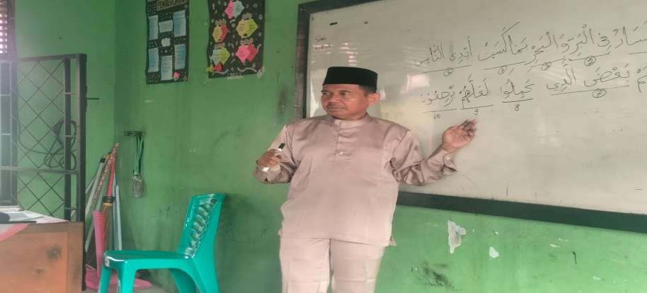
Berdasarkan hasil wawancara dan observasi peneliti dengan ibu Mahriah dan pak Syahrial, peneliti menyimpulkan bahwa ibu Mahriah dan pak Syahrial mampu membuat media pembelajaran baik menggunakan media digital maupun media yang sangat sederhana, ini merupakan upaya guru Pendidikan Agama Islam untuk meninggatkan minat belajar siswa dengan lebih baik. Walaupun tantangan pastinya ada, diantaranya siswa memperoleh nilai tidak memuaskan dan bermain saat belajar.
- Mampu membuat dan mengembangkan bahan ajar yang variatif
Menyusun materi pembelajaran dalam berbagai bentuk dan pendekatan agar pembelajaran itu tidak monoton, menyesuaikan dengan gaya belajar siswa harus dapat dilakukan guru sebagai pendidik. Pada tanggal 30 Juli 2025 peneliti masuk dalam kegiatan pembelajaran di kelas ibu Mahriah, yaitu kelas VII.5. Peneliti melihat bu Mahriah membagikan potongan kertas kepada beberapa siswa dan meminta siswa untuk mengelompokkan contoh bacaan syamsiah dan qomariyah serta menempelkannya di papan tulis yang sudah dibagi dua oleh bu Mahriah, dan terlihat siswa antusias untuk bisa mengerjakannya. Hal ini sesuai dengan hasil wawancara peneliti dengan bu Mahriah yaitu :
“Ga setiap masuk saya buat media pembelajaran, kadang-kadang ada tapi sesekali tak pakai media,saya berusaha membuat belajar tu senang, jadi buat seperti siswa bermain dengan kertas kecil itu. Ya intinya bagaimana materi ini tersampaikan dengan baik dan anak bisa faham. Kalau ada kendala biasanya kami MGMP (musyawarah guru mata pelajaran) dengan guru lain, biar ada solusi untuk masalah yang dihadapi. Kalau saya kendalanya karena faktor usia dah tua, jadi harus banyak tanya sama yang muda tapi masih semangat kalau untuk mengajar.”

Sedangkan di kelas pak Syahrial di hari yang sama jam berbeda yaitu kelas VIII.8 peneliti melihat pak Syahrial tidak memulai pelajaran karena ada beberapa siswa yang tertidur pulas di lantai kelas. Peneliti melihat pak Syahrial membangunkan siswa dan menyuruh untuk cuci muka terlebih dahulu. Peneliti melihat ketegasan pak Syahrial dalam menyikapi anak-anak yang sering ngantuk di kelas. Pak Syahrial memulai materi setelah siswa siap untuk menerima pelajaran. Dengan sabar pak syahrial mendampingi siswa saat mereka kesulitan memahami tentang bacaan tarqiq dan tafkhim. Dengan media yang tersedia di kelas seperti Al-Qur’an, spidol, dan papan tulis, pak Syahrial menyampaikan materi dengan tidak membosankan karena di selingi dengan permainan agar siswa tidak mengantuk. Hal ini sesuai dengan hasil wawancara peneliti dengan pak Syahrial yaitu :
“Kendala belajar yang saya hadapi ya siswa ribut, tidak siap belajar, bahkan tidur nyenyak di kelas. Sudah diingatkan dinasehati tapi seperti itu juga setiap hari, bahkan permisi ga balik lagi ke kelas sampai jam pelajaran hampir habis. Mungkin saya menyampaikan materi kurang menarik ya?? Sering juga bertanya dalam hati, memang ga setiap materi saya pakai infokus atau video,ya saya menggunakan yang ada saja di dalam kelas, tetapi tetap saya buat permainan biar mereka tetap focus belajar.”

Hal ini diperkuat berdasarkan hasil wawancara peneliti dengan responden pendukung yaitu: jam berapa kamu tidur dan jam berapa kamu bangun?
M Gibran (VII) | : | “Jam 23.00 bu,kadang begadang juga kalau libur”
Anisabila (VII) | : | “ Jam 22.00 bu saya tidur”
Meysa Olifianti (VII) | : | “Jam 22.45 bu, itupun kalau masih main game sampai jam 24.00 malam juga”
Bintang (VIII): | : | “jam 22.00 bu, tapi kadang terbangun jam 01.00 malam ga bisa tidur lagi bu,akhirnya main hp”
Raka ( VIII) | : | “Jam 22.30 bu, bangun jam 05.00 subuh”
Anisa Akmalia (VIII) | : | “Jam 22.30, tapi kalau diajak kawan mabar mau sampai jam 03.00 bu”

Dari hasil wawancara dan observasi yang peneliti lakukan kepada ibu Mahriah dan pak Syahrial dapat ditarik kesimpulan bahwa bu Mahriah dan pak Syahrial tidak selalu menggunakan media digital dalam pembelajaran tetapi menyusun materi ajar dengan memberi selingan agar materi ajar tetap menarik dan dapat difahami siswa dengan baik.Walaupun masih ada siswa yang tertidur di kelas.
- Mampu menghasilkan inovasi-inovasi dalam pembelajaran
Seorang pendidik memiliki kemampuan untuk menciptakan atau mengembangkan metode pembelajaran yang kreatif dan efektif, agar materi yang disampaikan mudah untuk difahami oleh pesera didik. Pada tanggal 31 Juli 2025 peneliti duduk bersama guru A dan guru B di Mushalla sekolah, saling berbagi cerita, dan peneliti bertanya kepada guru A dan guru B apa saja usaha yang sudah dilakukan untuk berinovasi dalam pembelajaran. Pak syahrial menjelaskan, kata beliau :
“ Mengikuti kombel (komunitas belajar) yang setiap bulan diadakan sekolah untuk saling berbagi ilmu, ya termasuk juga MGMP yang setiap Senin diadakan, biasanya membicarakan hambatan-hambatan yang dihadapi dalam pembelajaran. Kalau saya ya paling pakai slide-slide yang saya buat untuk menarik minat siswa, walaupun itu ga sering juga sih, tetapi ada saya lakukan, seperti materi akhlak terpuji ya ditampilkan video tentang akhlak terpuji, kalau pas materinya shalat ya langsung bawa anak ke mushalla praktek. Intinya berusaha untuk memberikan yang terbaik dalam mendidik anak bangsa.”
Sedangkan bu Mahriah menjawab, kata beliau :
“Sama seperti pak Syahrial, saya mengikuti kombel dan MGMP sekolah dan MGMP kecamatan untuk menambah wawasan dan pengetahuan. Ya membangkitkan semangat anak terlebih dahulu untuk belajar juga inovasi kan? Karena saya lihat siswa-siswa sekarang paling susah diajak untuk serius aja sebentar belajar,banyak mainnya dan banyak tidurnya. Kadang emosi juga tapi bagaimanalah kalau guru nya marah anaknya pasti ga bisa nerima pelajaran kita. Apalagi sekolah ini menjadi rujukan google jadi tambahlah ilmu. Saya berusaha sebisa mungkin menggunakan laptop walaupun masih dibantu anak saya untuk buat slide-slide nya. Ya saya berusaha membuka diri pada perubahan-perubahan dalam pendidikan,saya fikir pembelajaran sekarang sama persis waktu saya sekolah dulu, pembelajaran berkesan mendalam yang sekarang dijalani. Guru tidak boleh berhenti belajar.”
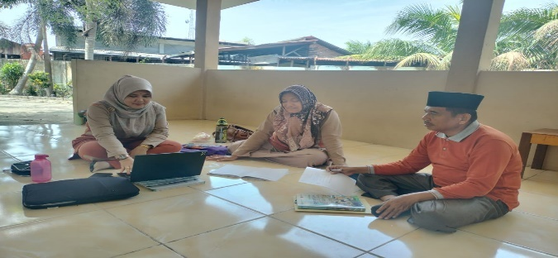
Jadi hasil dari wawancara dengan bu Mahriah dan pak Syahrial dapat ditarik kesimpulan bahwa mereka berusaha untuk membuat inovasi pembelajaran agar menjadi guru professional. Walaupun belum sempurna tapi sudah ada usaha yang mereka lakukan untuk terus belajar dan berinovasi dengan baik.
Pada tanggal 31 Juli peneliti duduk bersama beberapa responden pendukung bercerita sekaligus peneliti ingin mengetahui secara langsung apa saja yang menjadi faktor penyebab mereka bisa tertidur di sekolah, mereka menjawab :
“Saya kerja bu setelah pulang sekolah bantu jual buah di pasar, ya memang sedikit dapatnya tapi bisalah buat jajan. Pulang nanti jam 22.00 wib, ga langsung tidur tapi main hp karena asyik main sampai jam 02.00 baru tidur, jam 06.00 baru bangun dan bersiap ke sekolah. Makanya di sekolah jadi ngantuk dan kadang saya tertidur di belakang karena ngantuknya. Makanya saya sering di panggil wali kelas karena sering tidur bu. Karena capek mungkin ibu saya sudah ga lihat saya lagi sudah tidur apa belum, makanya saya sering larut malam tidurnya.
”Kalau saya pernah ga tidur bu semalaman karena main hp, orang tua ga tau kalau saya masih belum tidur dan tidak di cek juga. Memang pagi di sekolah sudah berat kali mata, tapi masih bisa di tahan bu, mulai jam 10.00 sampai jam 11.00 itu barulah ngantuk dan saya tertidur di meja karena memang ga tahan lagi bu, Dan waktu shalat zuhur saya bilang aja lagi haid dan saya lanjut tidur sampai selesai zuhur, dan itu ga sering sih bu, yang sering kalau Jum’at dan Sabtu kan libur itu memang kami mabar bu sampai pagi. Ya kami butuh juga refreshing bu capek juga sekolah dari pagi sampai sore dan di sini rata-rata begitu bu,”
“Saya kurang tidur karena ayah saya sakit bu, gantian nunggu sama mamak, karena kalau kami tertidur ayah teriak-teriak bu, segan sama tetangga,makanya kadang saya sampe ga tidur bu, dan akhirnya saya tidur di sekolah atau kadang akhirnya saya ga masuk bu ke sekolah.”
“Mata saya memang ga mau diajak tidur cepat bu, mungkin karena saya sering begadang jadi ga bisa tidur cepat, ee saya tiap malam mabar bu sama kawan-kawan, tapi bukan kawan di sekolah dan mereka memang ga sekolah, seru bu jadi lupa waktu sampe lewat tengah malam baru lah mau tidur, tapi pernah juga bu sampai pagi. Orang tua saya ga tau bu, karena mereka juga capek jadi ga lihat sudah tidur apa belum. Itulah yang menyebabkan saya sering tidur bu di kelas.”
“Saya dikontrol sama orang tua bu, ga bisa main sampe malam, ya paling lama sampe jam 21.00 wib, setelah itu hp diambi sama mama, ya paling kalau Sabtu nya bisa lama karena libur bu, ya itu saya sering mabar sama kawan-kawan seperti merdekalah bu, karena kami capek juga bu belajar terus jadi pas malam minggu itu memang sering ga tidur bu sampai subuh, itu kalau libur aja bu kalau hari biasa ga boleh.”
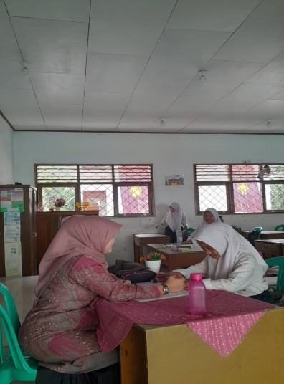
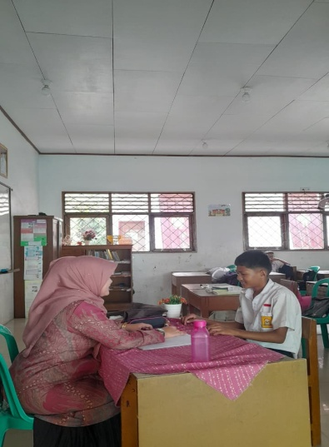

Dari hasil wawancara dan observasi yang peneliti lakukan di SMP Negeri 3 Tualang, peneliti menyimpulkan bahwa sudah ada upaya guru Pendidikan Agama Islam dalam menerapkan kurikulum merdeka untuk meningkatkan minat belajar siswa walaupun belum maksimal, walaupun sudah disediakan infokus di kelas tetapi masih ada guru yang tidak menggunakan fasilitas sekolah yang sudah disediakan. Sedangkan yang menjadi faktor penyebab kurangnya minat belajar siswa dalam belajar adalah faktor eksternal seperti kondisi ekonomi keluarga, peran orang tua dalam mengajar anak, dan teman bermain yang memiliki dampak lebih besar pada jiwa mereka.

  - Analisa Hasil penelitian
Berdasarkan penyajian hasil data yang peneliti kumpulkan melalui wawancara, observasi dan dokumentasi selama di lapangan, maka peneliti menganalisa bahwa dari sembilan item yang ada di konsep operasional hampir seluruh guru pendidikan agama Islam dapat memenuhi ke sembilan item untuk meningkatkan minat belajar siswa di SMP Negeri 3 Tualang.
Upaya guru Pendidikan Agama Islam dalam menerapkan kurikulum merdeka untuk meningkatkan minat belajar siswa di SMP Negeri 3 Tualang dapat dikatakan BAIK dengan menggunakan kesembilan item yang terdapat dalam kerangka teori. Namun ditemukan permasalahan dalam meningkatkan minat belajar siswa yang dipengaruhi beberapa faktor ekternal siswa seperti pengaruh ekonomi siswa, peran orang tua dan teman bermain siswa.
Dari kedua responden utama yaitu ibu Mahriah dan pak Syahrial yang penulis teliti keduanya sudah berupaya maksimal dalam menerapkan kurikulum merdeka untuk meningkatkan minat belajar siswa seperti menggunakan media ajar, adanya tutor sebaya, menciptakan pembelajaran yang bermakna dan menyenangkan.
BAB V
PENUTUP

      - Kesimpulan
Berdasarkan hasil penelitian tentang “Upaya Guru Pendidikan Agama Islam dalam Menerapkan Kurikulum Merdeka Untuk Meningkatkan Minat Belajar Siswa di SMP Negeri 3 Tualang”, maka hasil penelitian berdasarkan observasi di atas, menyatakan bahwa :
        - Guru Pendidikan Agama Islam di SMP Negeri 3 Tualang dikatakan sudah berupaya maksimal untuk menerapkan kurikulum merdeka dalam meningkatkan minat belajar siswa melalui sembilan item yang ada di kerangka teori. Di buktikan dengan hasil observasi serta dokumentasi yang peneliti lakukan selama penelitian ini berlangsung, seperti:
- Menggunakan media pengajaran seperti Al-Qur’an dan media digital (laptop)
- Metode pembelajaran dengan melibatkan siswa seperti tutor sebaya untuk saling membantu dalam belajar.
- Strategi pembelajaran dengan menciptakan pembelajaran yang joyful (menyenangkan) dan meaningful (bermakna)
- Adanya permainan seperti quiz dalam pembelajaran.
        - Adapun faktor-faktor yang mempengaruhi minat belajar siswa dalam belajar Pendidikan Agama Islam adalah lebih kefaktor eksternal seperti pengaruh ekonomi keluarga, kurangnya kontrol keluarga dan teman bermain siswa di luar jam sekolah. Hal ini dibuktikan dengan hasil wawancara peneliti dengan beberapa responden yaitu peserta didik kelas VII dan VIII.
Sedangkan hasil penelitian berdasarkan wawancara dengan responden utama dan responden pendukung adalah :
        - Guru Pendidikan agama Islam telah berupaya secara maksimal dengan hasil wawancara sebagai berikut:
- Menggunakan media pengajaran seperti Al-Qur’an dan media digital (laptop)
- Metode pembelajaran dengan melibatkan siswa seperti tutor sebaya untuk saling membantu dalam belajar.
- Strategi pembelajaran dengan menciptakan pembelajaran yang joyful (menyenangkan) dan meaningful (bermakna)
- Adanya permainan seperti quiz dalam pembelajaran.
        - Adapun faktor-faktor yang mempengaruhi minat belajar siswa dalam belajar Pendidikan Agama Islam adalah lebih kefaktor eksternal seperti pengaruh ekonomi keluarga, kurangnya kontrol keluarga dan teman bermain siswa di luar jam sekolah. Hal ini dibuktikan dengan hasil wawancara peneliti dengan beberapa responden yaitu peserta didik kelas VII dan VIII.

      - Implikasi
Implikasi Akademik:
        - Peningkatan minat belajar siswa menjadi lebih termotivasi untuk mengikuti pelajaran agama Islam
        - Guru terdorong untuk terus berinovasi dalam metode dan media pembelajaran agar lebih menarik
        - Minat yang meningkat berpengaruh positif terhadap nilai ujian
Implikasi Praktis
      - Pembentukan karakter siswa tidak hanya menguasai pengetahuan agama tetapi juga menanamkan nilai akhlak mulia
      - Lingkungan belajar yang kondusif dapat menciptakan suasana kelas yang nyaman dan interaksi positif antara guru dan siswa
      - Peningkatan partisipasi kegiatan keagamaan seperti shalat jamaah, kultum, yasinan dan lain-lain
      - Saran
Berdasarkan hasil penelitian, maka saran yang dapat dikemukakan oleh peneliti adalah sebagai berikut :

        - Bagi Siswa
Siswa harus mampu meningkatkan cara belajar dan mengatur waktu dengan sebaik mungkin, agar tujuan pembelajaran dapat dikuasai dengan baik. Dan peran keluarga sangat membantu dalam menghadapi permasalahan-permasalahan siswa dalam meningkatkan minat dan harus pandai dalam memilih teman agar tidak memberi pengaruh negative dalam belajar.
        - Bagi Guru
Sebaiknya guru selalu berusaha mengembangkan kompetensi, akademik atau pedagogik maupun kompetensi sosial. Kompetensi akademik dalam arti menambah wawasan keilmuan dengan membaca dan mendalami ilmu yang berkaitan dengan pembelajaran agar ilmu yang disampaikan dapat diterima siswa secara mendalam dan bermakna dalam menghadapi tantangan masa depan. Termasuk metode penerapan kurikulum yang terus berkembang dalam pembentukan karakter peserta didik yang tepat.
        - Bagi Sekolah
Penelitian ini menjadi masukan bagi sekolah dalam meningkatkan mutu sekolah membentuk karakter dengan mengevaluasi pelaksanaan kurikulum. Menjadi evaluasi kinerja guru agar lebih mengembangkan potensi diri dengan lebih terbuka terhadap perubahan kurikulum.
        - Bagi Peneliti lain
Bagi peneliti lain yang ingin mengkaji dengan permasalahan sama, hendaknya menghindari adanya kemungkinan-kemungkinan hambatan dalam menerapkan kurikulum merdeka untuk meningkatkan minat siswa. Sehingga hasil yang diperoleh lebih baik dan maksimal, sesuai dengan tujuan yang ingin dicapai.

DAFTAR PUSTAKA

Arifin, M. Ilmu Pendidikan Islam. Bandung, Bumi Aksara, 2008
Ahmadi, A. Psikologi Umum, Jakarta, Rineka Cipta, 2003
Dakir. Perencanaan dan Pengembangan Kurikulum. Jakarta, Rineka Cipta, 2004
Furqon, M. Minat Belajar. Sumatera Barat, PT. Mafy Media Literasi, 2024
Hairi, A. Pengembangan dan Implementasi Kurikulum Merdeka. Malang, PT.Literasi Nusantara, 2023

Hamdani. Strategi Belajar Mengajar. Bandung, CV. Pustaka setia, 2011

Hamalik, O. Dasar-dasar Pengembangan Kurikulum. Bandung, Remaja Rosdakarya, 2009
Hamruni. Strategi Pembelajaran, Yogyakarta, Insan Madani, 2011

Irwanto. Psikologi Umum. Jakarta, PT. Prenhallindo, 2002
Kamal. M. Guru Suatu Kajian Teoritis dan Praktis, Lampung, Aura, 2019
Mudjiono, Dimyati, Belajar & Pembelajaran. Jakarta, Rineka Cipta, 2013
Muhibbinsyah. Psikologi Pendidikan. Bandung, Rosdakarya, 2010
Mulyasa, E. Implementasi Kurikulum Merdeka. Bandung, Bumi Aksara, 2023

Nasution, S. Metode Research. Bandung, Bumi Aksara, 2000

Nata, A. Filsafat Pendidikan Islam, Gaya Media Pratama, 2005

Siregar, E. Teori Belajar dan Pembelajaran. Bogor, Ghalia Indonesia, 2010

Sugiyono. Metode Penelitian Kuantitatif Kualitatif dan Research and Development. Bandung, Alfabeta, 2020

Toenlioe, A. Pengembangan Kurikulum. Bandung, PT. Refika Aditama, 2017

Wena, M. Strategi Pembelajaran Inovatif Kontemporer. Jakarta, Bumi Aksara, 2011

Zainuri, A. Manajemen Kurikulum Merdeka. Bengkulu, Buku Literasiologi, 2023

Lampiran : Gambar sekolah
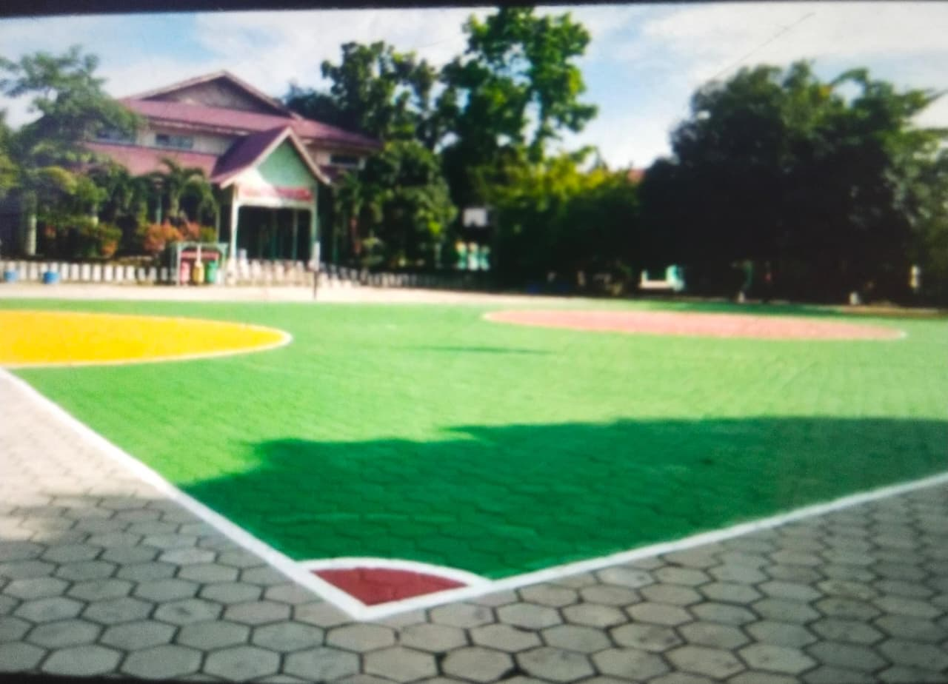

Lampiran : Wawancara dengan guru agama
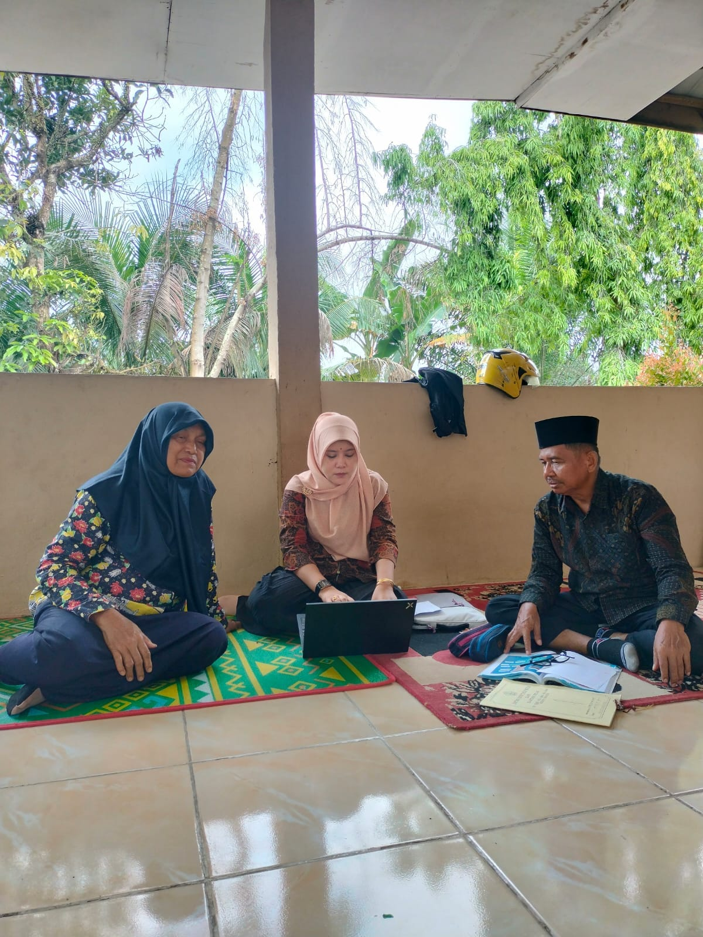

Lampiran : Wawancara dengan siswa
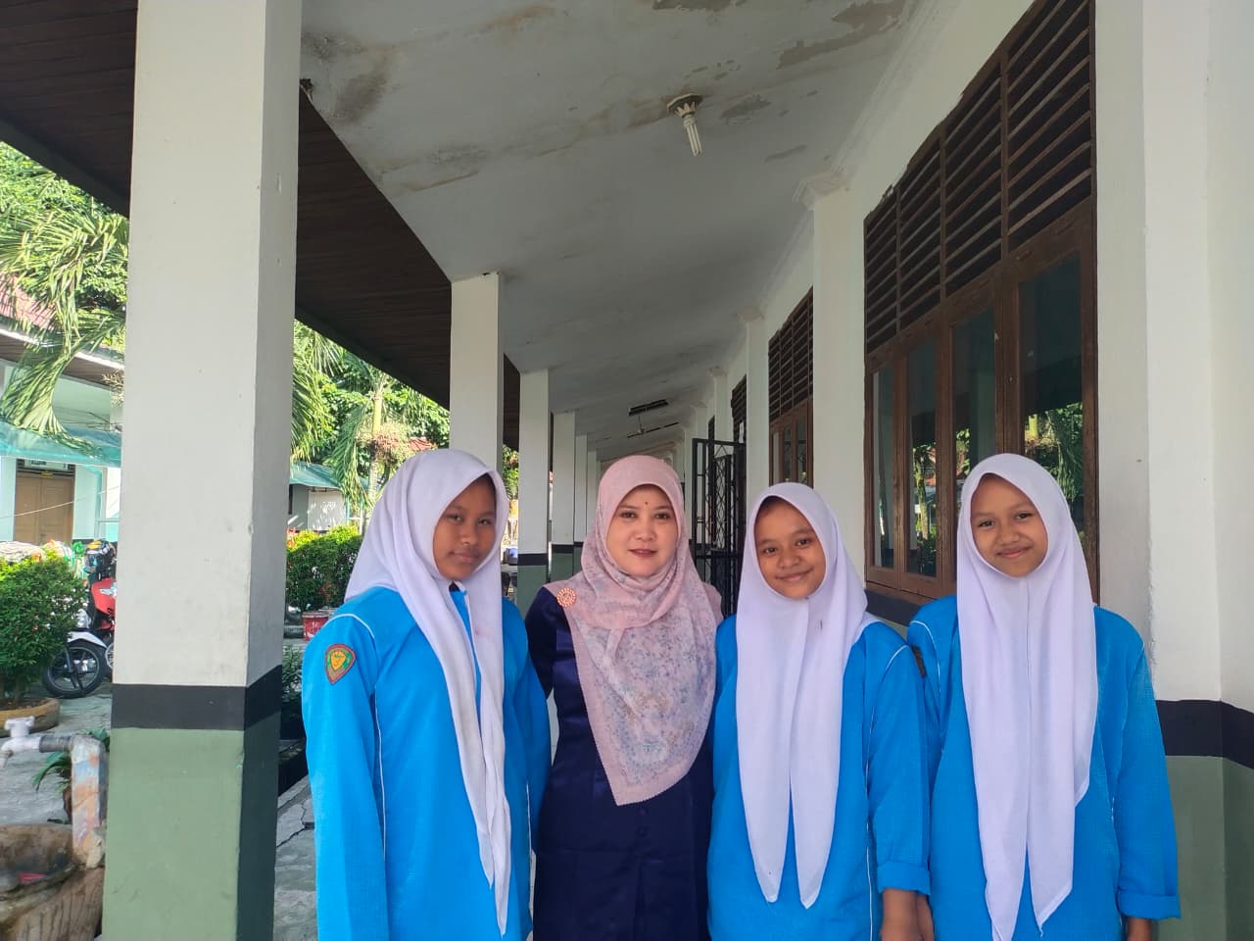
Lampiran : Wawancara dengan siswa
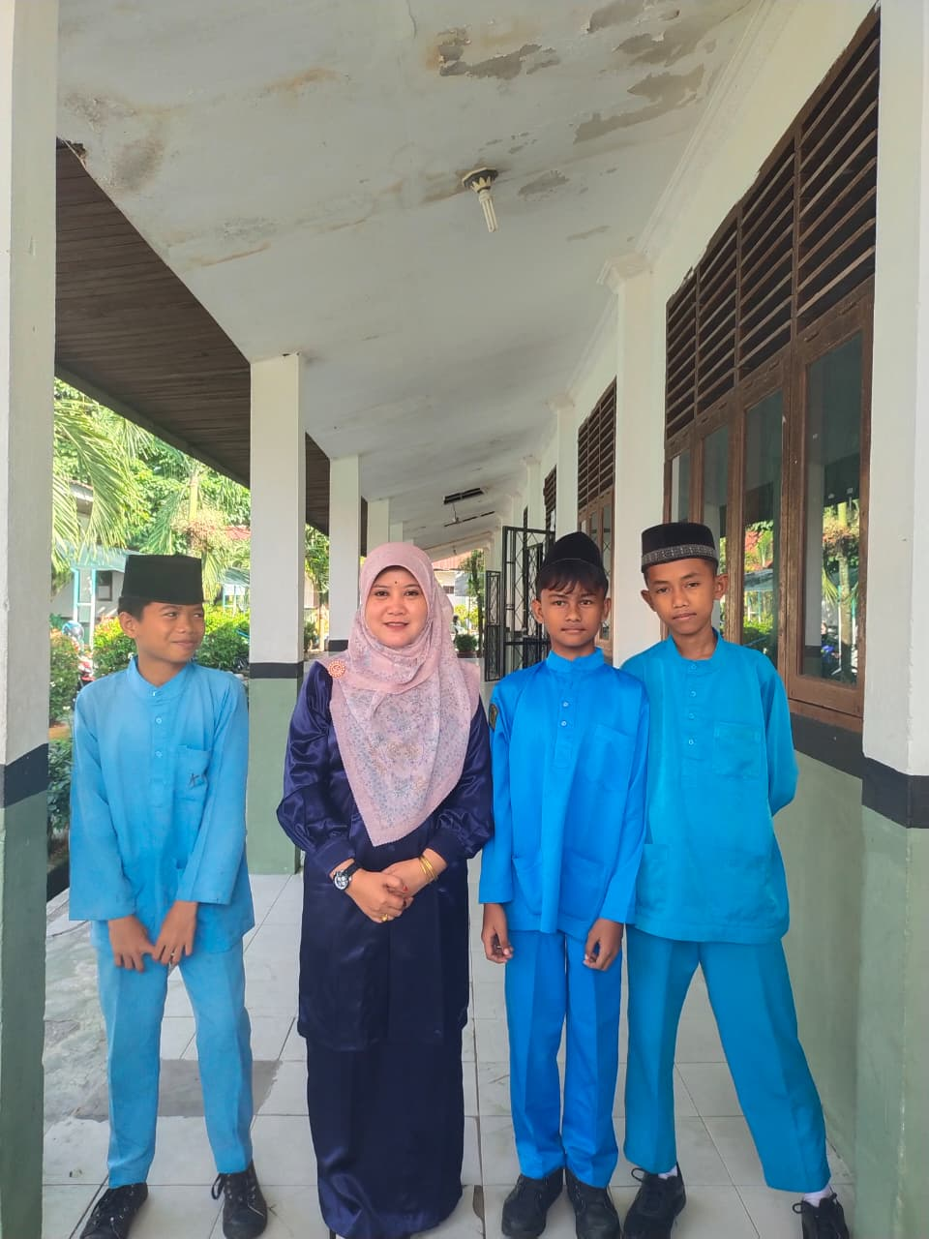

Lampiran surat penunjukkan pembimbing
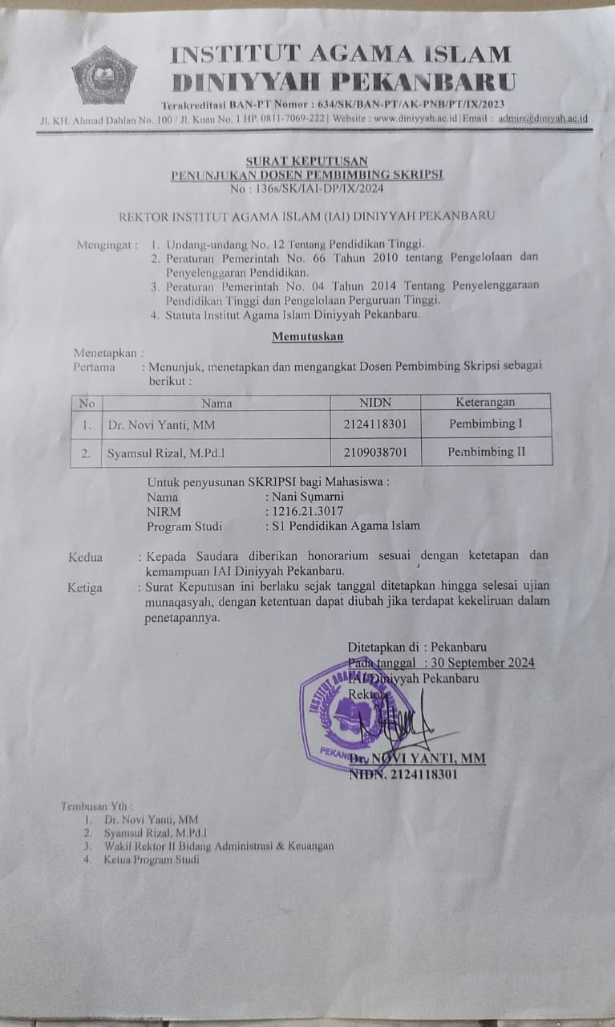

Lampiran surat izin riset
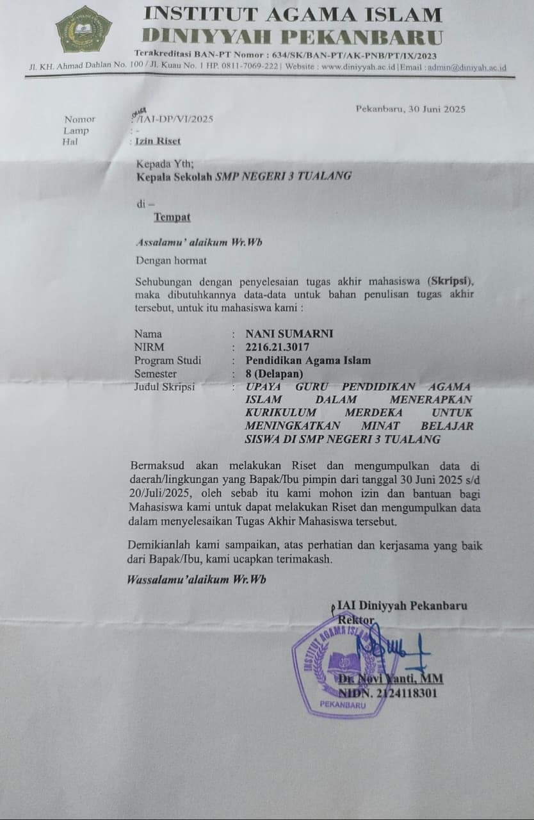

DAFTAR RIWAYAT HIDUP

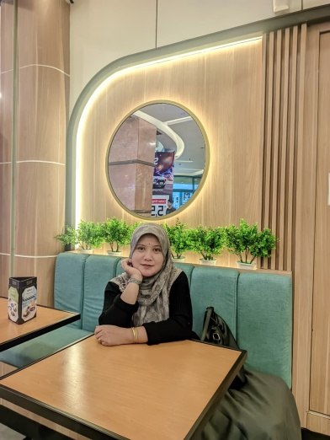
Nani Sumarni adalah penulis skripsi ini, lahir di kota Medan tanggal 19 Februari 1981. Pernah mengecap pendidikan di pondok pesantren Ummul Qura di Jakarta dan kuliah di UIN SUSKA Riau pada tahun 2000. Diusia yang tidak lagi muda, kembali mengukir cerita di bangku perkuliahan yang sudah 20 tahun ditinggalkan. Allah Maha Baik dengan segala skenario perjalanan hidup hamba-Nya. Penulis tidak pernah menyesali berada di posisi ini, pastinya sangat bahagia Allah beri pengalaman luar biasa ini. Lahir 44 tahun yang lalu, tidak menyurutkan semangat untuk bisa menyelesaikan perkuliahan S1 di IAI Diniyyah Pekanbaru ini. Walaupun meraih gelar yang sama tetapi punya cerita yang berbeda. Allah Maha Baik, dipertemukan dengan anak-anak muda teman sekelas yang membawa kebaikan dan semangat muda. Niat baik, Allah datangkan orang-orang baik yang sangat membantu penulis dalam menyelesaikan tugas akhir ini. Kita tidak pernah meminta berada di posisi ini tapi Allah mampukan untuk menjalani, nikmati prosesnya “apabila yang kamu senangi tidak terjadi, maka senangilah apa yang terjadi”. ( Ali bin Abi Thalib )

Muhibbinsyah, Psikologi Pendidikan, (Bandung: Rosda karya, 2010), hlm.1
Eveline Siregar,Hartini Nara, Teori Belajar dan Pembelajaran, (Bogor: Ghalia Indonesia,2010), hlm. 3
E.Mulyasa, Implementasi Kurikulum Merdeka, (Bandung:Bumi Aksara,2023) hlm.1
Anselmus JE Toenlioe, Pengembangan Kurikulum, (Bandung:PT.Refika Aditama, 2017), hlm. 2
H.M. Arifin, Ilmu Pendidikan Islam, (Bandung:Bumi Aksara,2008), hlm. 22.
H.Abuddin Nata, Filsafat Pendidikan Islam, (Jakarta: Gaya Media Pratama,2005) hlm. 29.
Observasi peneliti pada hari senin, tanggal 02 Juni 2025
Moh. Uzer Usman, Menjadi Guru Profesional, (Bandung: remaja Rosdakarya, 2011), hlm. 4
Zakiah Darajat, Ilmu Pendidikan Islam, (Jakarta: Bumi Aksara, 1992), hlm 39
Oemar Hamalik, Proses Belajar Mengajar, (Jakarta: Bumi Aksara, 2004), hlm. 25
Ahmad Zainuri, Manajemen Kurikulum Merdeka, (Bengkulu: Literasiologi, 2023), hlm. 1
Djaali, Psikologi Pendidikan, ( Jakarta: Bumi Aksara, 2013), hlm. 121
Muhiddinur Kamal, Guru Suatu Kajian Teoritis dan Praktis, hlm. 1.
Muhaimin, Paradigma Pendidikan Islam, (Bandung: Remaja Rosdakarya, 2004), hlm. 45
Muhiddinur Kamal, Guru Suatu Kajian Teoritis dan Praktis, hlm. 9
Dimyati, Mudjiono, Belajar & Pembelajaran, ( Jakarta: Rineka Cipta, 2013 ), hlm. 62
Muhiddur Kamal, M.Pd, Guru Suatu Kajian Teoritis dan Praktis, (Lampung: Aura, 2019), hlm. 14
Eveline Siregar, M.Pd, Teori Belajar dan Pembelajaran, (Bogor: Ghalia Indonesia, 2010), hlm. 61.
UU Nomor 20 Tahun 2003 Tentang Sistem Pendidikan Nasional, Surabaya, PT Nasional.
Hamdani, Strategi Belajar Mengajar, (Bandung: CV. Pustaka setia, 2011), hlm. 22
Ahmad Zainuri, “Manajemen Kurikulum Merdeka” (Bengkulu: Buku Literasiologi, 2023), hlm. 109.
Alrizka dkk, Pengembangan dan Implementasi Kurikulum Merdeka, (Malang: PT.Literasi Nusantara,2023), hlm. 36
Ahmad Zainuri, “Manajemen Kurikulum Merdeka” hlm. 7
Mulyasa, Implementasi Kurikulum Merdeka, (Jakarta: PT. Bumi Aksara, 2023), hlm. 46
Irwanto, Psikologi Umum, (Jakarta: PT. Prenhallindo, 2002), hlm 340
Slameto, Belajar dan faktor-faktor yang mempengaruhinya, (Jakarta: Rineka Cipta, 2014), hlm 180
Djaali, Psikologi Pendidikan, (Jakarta: Bumi Aksara, 2014) hlm. 121
Muhammad Furqon, Minat Belajar, (Sumatera Barat : PT. Mafy Media Literasi, 2024), hlm. 9
Irwanto, Psikologi Umum, hlm. 171
Achru, Andi. "Pengembangan minat belajar dalam pembelajaran." (Jurnal idaarah 3.2 (2019), hlm 212
Hamzah B. Uno, Teori Motivasi dan Pengukurannya, (Jakarta: Bumi Aksara, 2011), hlm. 23
Sugiyono. (2017). Metode Penelitian Kuantitatif, Kualitatif, dan R&D. Bandung: Alfabeta, hlm. 112.
Sugiyono, Metode Penelitian Kualitatif Kuantitatif dan R&D, (Bandung: Alfabeta, 2020) ,hlm. 2
Sugiyono, Metode Penelitian Kualitatif Kuantitatif dan R&D, hlm. 195.
Sugiyono, Metode Penelitian Kualitatif Kuantitatif dan R&D, hlm. 297.
Wawancara dengan ibu Mahriah, 21 Juli 2025
Wawancara dengan pak Syahrial, 21 Juli 2025
Wawancara dengan pak Syahrial, 22 Juli 2025
Wawancara dengan pak Syahrial, 22 Juli 2025
Wawancara dengan ibu Mahriah, 22 Juli 2025
Wawancara dengan M Gibran 21 Juli 2025
Wawancara dengan A nisabila 21 Juli 2025
Wawancara dengan Meysa O 21 Juli 2025
Wawancara dengan Bintang Maha Putra 21 Juli 2025
Wawancara dengan Raka Oktaviano 21 Juli 2025
Wawancara dengan Anisa Akmalia 21 Juli 2025
Wawancara dengan bu Mahriah, 23 Juli 2025
Wawancara dengan pak Syahrial, , 23 Juli 2025
Wawancara dengan pak Syahrial, 24 Juli 2025
Wawancara dengan ibu Mahriah, 24 Juli 2025
Wawancara dengan pak Syahrial, 25 Juli 2025
Wawancara dengan bu Mahriah, 25 Juli 2025
Wawancara dengan M Gibran 22 Juli 2025
Wawancara dengan Anisabila 22 Juli 2025
Wawancara dengan Meysa Olifianti 22 Juli 2025
Wawancara dengan Bintang Maha Putra 23 Juli 2025
Wawancara dengan Raka Oktaviano 23 Juli 2025
Wawancara dengan Anisa Akmalia 23 Juli 2025
Wawancara dengan pak Syahrial, 28 Juli 2025
Wawancara dengan bu Mahriah, 28 Juli 2025
Wawancara dengan bu Mahriah, 29 Juli 2025
Wawancara dengan pak Syahrial, 29 Juli 2025
Wawancara dengan bu Mahrial, 30 Juli 2025
Wawancara dengan bu Mahriah, 30 Juli 2025
Wawancara dengan M. Gibran, 30 Juli 2025
Wawancara dengan Anisabila, 30 Juli 2025
Wawancara dengan Meysa Olifianti, 30 Juli 2025
Wawancara dengan Bintang Maha Putra, 30 Juli 2025
Wawancara dengan Raka Oktaviano, 30 Juli 2025
Wawancara dengan Anisa Akmalia, 30 Juli 2025
Wawancara dengan pak Syahrial, 31 Juli 2025
Wawancara dengan bu Mahriah, 31 Juli 2025
Wawancara dengan Raka Oktaviano, 31 Juli 2025
Wawancara dengan Anisa Akmalia, 31 Juli 2025
Wawancara dengan M.Gibran, 31 Juli 2025
Wawancara dengan Meysa Olifianti, 31 Juli 2025
Wawancara dengan Anisabila, 31 Juli 2025

